**ESCUELA SUPERIOR POLITÉCNICA DEL LITORAL**

**Facultad de Ingeniería en Mecánica y Ciencias de la Producción**

**“**Mejoramiento de las Características Sensoriales del Cacao CCN51 a través de la Adición de Enzimas durante el Proceso de Fermentación”

**TESIS DE GRADO**

Previo a la obtención del Título de:

**INGENIEROS DE ALIMENTOS**

Presentada por:

Abel Andrés Navia Orcés

Natalie Valeria Pazmiño Piedra

GUAYAQUIL – ECUADOR

Año 2012

**AGRADECIMIENTO**

A Dios, a mis padres y mi familia por alentarme en todo momento y creer firmemente en mí, a todas aquellas personas que de una u otra manera ayudaron a la realización de este trabajo. Agradecimientos especiales a mi compañera de Tesis y amiga Natalie Pazmiño por su paciencia y dedicación al trabajo, a mis grandes amigos Linley Díaz, Milton Pinoargote e Ingrid Lucin, a la Ing. Priscila Castillo y la Ing. Clara Benavides por su gran apoyo e invaluable ayuda.

Abel

**AGRADECIMIENTO**

A Dios, por bendecirme para llegar hasta donde he llegado, a mis padres y mi familia que gracias a su motivación y esfuerzo han logrado en mí que pueda terminar mis estudios con éxito. Agradecimientos especiales a mi compañero de Tesis y amigo Abel Navia por su paciencia y dedicación al trabajo, a mis grandes amigos Linley Díaz, Milton Pinoargote y a la Ing. Priscila Castillo su invaluable ayuda. De igual manera agradecer a RistokCacao S.A. por haber permitido que realicemos nuestras experimentaciones en sus instalaciones y a Prozyn Bisolutions por la donación de la enzima y en especial a José Nadal por haber sido siempre tan colaborador conmigo.

Natalie

**DEDICATORIA**

A DIOS,

A MIS PADRES,

A MI FAMILIA

Abel

**DEDICATORIA**

A mis padres, por el inmenso amor e incentivo a lo largo de mi vida.

Natalie

**TRIBUNAL DE GRADUACIÓN**

Ing. Gustavo Guerrero M. Ing. Priscila Castillo S.

DECANO DE LA FIMCP DIRECTORA DE TESIS

PRESIDENTE

Ing. Clara Benavides V.

VOCAL

**DECLARACIÓN EXPRESA**

La responsabilidad del contenido de esta Tesis de Grado, nos corresponde exclusivamente; y el patrimonio intelectual de la misma a la ESCUELA SUPERIOR POLITÉCNICA DEL LITORAL”

(Reglamento de Graduación de la ESPOL).

Abel Andrés Navia Orcés Natalie Valeria Pazmiño Piedra

# RESUMEN

La finalidad de este trabajo investigativo fue trabajar dentro de la etapa de fermentación para reducir las cualidades negativas del CCN51, como lo es la acidez, amargor y astringencia, mediante la adición de enzimas y conseguir un mejoramiento en la calidad organoléptica de este cacao.

Para el mejoramiento de las características sensoriales del cacao, se requirió del uso de dos enzimas: Polifenoloxidasa presente en la piña y una Proteasa comercial de origen fúngico, las cuales ayudaron a reducir la concentración de compuestos fenólicos disminuyendo el amargor y astringencia, y en potenciar el sabor a chocolate debido a la proteasa con actividad endo/exopeptídica; todos estos cambios fueron notorios en las evaluaciones sensoriales que se realizaron frente a un tratamiento sin adición de enzimas.

La fermentación tuvo un tiempo de 4 a 5 días en cajas de laurel blanco, las temperaturas de fermentación alcanzaron valores entre 45 a 50 °C, temperaturas ideales para el buen funcionamiento de las enzimas; posteriormente se realizó el secado con exposición al sol durante 5 a 7 días hasta llegar al 7% de humedad en el grano. Luego de esta etapa se realizó la prueba de corte para observar el índice de fermentación del grano. Después de obtener los datos se tostaron los granos a 110 °C durante 20 minutos. Por último se molieron las almendras obteniendo el licor de cacao.

Una vez obtenido el licor se procedió a realizar la evaluación sensorial para cada tratamiento, teniendo como resultado que la proteasa con actividad endo/exopeptídica tuvo una mayor preferencia por parte del panel, luego se contrastó con el “El Nacional” y, aunque no alcanzó los atributos de esta variedad de cacao, sí se obtuvo una mejoría de las características sensoriales analizadas.

**ÍNDICE GENERAL**

Pág.

RESUMEN II

ÍNDICE GENERAL IV

SIMBOLOGÍA IX

ÍNDICE DE FIGURAS X

ÍNDICE DE TABLAS XI

INTRODUCCIÓN 1

CAPÍTULO 1

1.GENERALIDADES 3

1.1. Planteamiento del problema 3

1.1.1. Justificación 5

1.2. Objetivos 6

1.2.1. Objetivo general 6

1.2.2. Objetivos específicos: 6

1.3. Hipótesis 7

1.4. Metodología 8

CAPÍTULO 2

2. MARCO TEÓRICO 11

2.1. Materia Prima 11

2.1.1. Cultivos y Disponibilidad 12

2.1.2. Composición química 20

2.2. Pre – Procesamiento de Cacao. 23

2.2.1. Colecta de mazorcas. 23

2.2.2. Fermentación. 27

2.2.3. Secado 35

2.2.4. Tostado 37

2.3. Mejoramiento del sabor durante la fermentación 38

2.3.1. Enzimas de las semillas de cacao 42

2.3.2. Análisis del uso enzimático durante la fermentación. 43

CAPÍTULO 3

3. MATERIALES Y MÉTODOS 47

3.1. Características de Materia Prima 47

3.2. Materiales 50

3.2.1. Enzimas 50

3.2.2. Reactivos 51

3.2.3. Equipos y Aparatos 51

3.3. Método 53

3.3.1. Caracterización física de frutos y semillas 53

3.3.2. Tratamiento Enzimático 54

3.3.3. Fermentación 55

3.4. Proceso de Secado 60

3.4.1. Características físicas de las almendras fermentadas y secas 62

3.4.2. Prueba de corte 63

3.5. Tostado 68

CAPÍTULO 4

4. PRUEBAS EXPERIMENTALES 70

4.1. Diseño Experimental 70

4.2. Análisis sensorial del licor obtenido en los diferentes experimentos. 72

4.3. Recopilación de datos estadísticos. 74

4.4. Análisis de Varianza (ANOVA). 76

CAPÍTULO 5

5. ANÁLISIS DE RESULTADOS 94

5.1. Rendimientos de cada tratamiento 94

5.2. Perfil sensorial del mejor tratamiento 95

5.3. Relación de evaluación sensorial y acidez titulable. 97

5.4. Formulación para el mejor tratamiento enzimático. 99

CAPÍTULO 6

6. CONCLUSIONES Y RECOMENDACIONES 100

APÉNDICES

BIBLIOGRAFÍA

**ABREVIATURAS**

AAB Bacteria Ácido Acética

AOAC Analytical of Analysis Chemistry

CCN51 Colección Castro Naranjal 51

cm Centímetros

DE Desviación Estándar

DGGE Denaturing Gradient Gel Elecrophoresis

g Gramos

ha Hectáreas

kg Kilogramo

LAB Bacteria Ácido Láctica

mg Miligramo

N Normalidad

PPO Polifenoloxidasa

µm Micrómetro

TM Toneladas Métricas

**SIMBOLOGÍA**

°C Grados Celcius

CM Varianza

F F calculado

GL Grados de Libertad

N Número de Muestras

P Valor P

SC Suma de Cuadrados

% Porcentaje

# ÍNDICE DE FIGURAS

Pág.

Figura 1. 1. Diagrama de flujo de la metodología de investigación 8

Figura 2. 1. Cacao forastero 13

Figura 2. 2. Cacao criollo 15

Figura 2. 3. Cacao trinitario 16

Figura 2. 4. Cacao nacional 17

Figura 2. 5. Cacao CCN51 18

Figura 2. 6. Producción de cacao en ecuador 20

Figura 2. 7. Colecta de mazorcas 24

Figura 2. 8. Proceso de desgrane de mazorcas de cacao 26

Figura 2. 9. Principales cambios en la semilla de cacao durante la fermentación. 32

Figura 2. 10. Metodología de secado 36

Figura 2. 11. Acción de enzima endo/exopeptidasa 45

Figura 3. 1. Cajas fermentadoras 56

Figura 3. 2. Curva de temperatura durante la fermentación 59

Figura 3. 3. Secado solar en tendales 61

Figura 3. 4. Clasificación de semillas en la prueba de corte 66

Figura 4. 1. Curva de potencia para anova unidireccional 71

Figura 4. 2. Resumen de características sensoriales por tratamiento 74

Figura 5. 1. Resumen de perfiles sensoriales 96

**ÍNDICE DE TABLAS**

Pág.

TABLA 1 Composición química de pulpa de cacao (g/100g de Pulpa Fresca) 21

TABLA 2 Composición química de almendras de cacao fermentadas y secas 22

TABLA 3 Caracterización de las principales enzimas activas durante la fermentación de semillas de cacao 42

TABLA 4 Características del cacao CCN51 49

TABLA 5 Identificación botánica del cacao CCN51 50

TABLA 6 Características físicas del cacao CCN51 54

TABLA 7 Control de las temperaturas durante el proceso fermentativo 59

TABLA 8 Características físicas de las almendras fermentadas 62

TABLA 9 Características físicas de una almendra fermentada y sin fermentar 63

TABLA 10 Prueba de corte de los diferentes tratamientos realizados 67

TABLA 11 Requisitos de la calidad del cacao beneficiado 68

TABLA 12 Modelo Lineal General: Aroma Cacao vs Tratamiento Juez 76

TABLA 13 Análisis de varianza para Aroma a Cacao 77

TABLA 14 Análisis de varianza para Intensidad Aromática 78

TABLA 15 Comparación de Tukey en Intensidad Aromática 79

TABLA 16 Análisis de varianza para Acidez 80

TABLA 17 Análisis de varianza para Aroma a Fruta Fresca 81

TABLA 18 Comparación de Tukey en Aroma a Fruta Fresca 82

TABLA 19 Análisis de varianza para Aroma a Fruta Confitada 83

TABLA 20 Análisis de varianza para Aroma Floral 84

TABLA 21 Análisis de varianza para Sabor a Chocolate 85

TABLA 22 Comparación de Tukey para Sabor a Chocolate 86

TABLA 23 Análisis de varianza para Aroma a Fruta Seca 87

TABLA 24 Comparación de Tukey para Aroma a Fruta Seca 88

TABLA 25 Análisis de varianza para Amargo 89

TABLA 26 Comparación de Tukey para Amargo 90

TABLA 27 Análisis de varianza para Astringencia 91

TABLA 28 Análisis de varianza para Nivel de Preferencia 92

TABLA 29 Comparación de Tukey para Nivel de Preferencia 93

TABLA 30 Rendimiento de Granos Fermentados 94

TABLA 31 Acidez (mg/100) 97

TABLA 32 Resultados de Acidez de las Evaluaciones Sensoriales 98

**INTRODUCCIÓN**

La fermentación del cacao, es sin duda una operación realmente indispensable para el desenvolvimiento apropiado de los precursores del aroma de chocolate. Durante esta etapa, la pulpa que envuelve las semillas son metabolizadas por microorganismos que producen compuestos como el etanol, el acido acético y láctico formados en primera instancia, los cuales serán absorbidos por los cotiledones, promoviendo varios cambios físico-químicos, que tendrán notable influencia en el sabor final.

Mientras tanto, en la etapa de secado ocurrirá la oxidación de los compuestos polifenólicos que sufren polimerización para la formación de productos de color marrón, matices característicos en la producción del chocolate.

Todos estos procesos ocurren normalmente con mayor o menor intensidad en los diferentes tipos de cacao existentes. En el Ecuador existen dos variedades de cacao: el cacao Nacional reconocido internacionalmente por su excelente calidad y aroma floral  y el CCN51 cacao de alta productividad que posee bajas características sensoriales en contraste con el Nacional. Es así, que vemos la necesidad de mejorar el sabor del cacao CCN51, en este trabajo se utilizaron dos enzimas en la fase de fermentación con el objetivo de intensificar dichas reacciones mencionadas previamente. Las enzimas seleccionadas fueron las siguientes: a) polifenoloxidasa presente en la pulpa de piña (Ananas comosus.), esperándose que ésta actúe en la fase primaria de la fermentación y posteriormente, de una forma menos intensa, en el final de esta etapa y durante el secado de las almendras, reduciendo la astringencia y el sabor amargo, b) enzima proteolítica en la forma comercial, denominada Protezyn Flavour”, cuya actividad será importante para el incremento de la producción de precursores de sabor que mejorarán características organolépticas.

# CAPÍTULO 1

# 1.GENERALIDADES

## 1.1. Planteamiento del problema

Desde hace una década se ha realizado importantes esfuerzos de investigación, con el fin de obtener clones de cacao que superen en producción al clon CCN51, que los agricultores lo siembran por sus altos rendimientos, pero que la industria chocolatera no lo considera como cacao aromático.

En lo que ha caracterizado a Ecuador en toda su historia productiva es la calidad y el famoso sabor “arriba”, que convierte a nuestro cacao en el más prestigioso del mundo.

El hecho de que el cacao Nacional es poco productivo limita la siembra del cacao fino de aroma por parte de los agricultores existiendo una sobreproducción de cacao CCN51, la baja calidad de su aroma y la competencia global han bajado los precios de forma alarmante, a tal punto que hay países que no aceptan esa variedad, ya que prefieren y están dispuestos a pagar más por cacao fino de aroma.

Actualmente, hay cerca de 100.000 unidades productivas con más de 400.000 hectáreas de cacao, que, en su gran mayoría, están ubicadas en la región Litoral o Costa. Aproximadamente el 7% de esta superficie está sembrada con la variedad clonal CCN51; el resto es cacao Nacional con reconocimiento internacional por sus atributos sensoriales. Mas la característica de sabor arriba que el cacao nacional presenta no la encontramos en toda su magnitud en el cacao CCN51 por su alta acidez y amargor, siendo una de éstas nuestras mayores dificultades en el proyecto, el reducir considerablemente estas características ya mencionadas, proponiendo la adición de enzimas que favorezcan el incremento de precursores aromáticos.

### 1.1.1. Justificación

El proyecto que presentamos incide en la mejora del cacao en su etapa de pos cosecha y aportará, tanto a las empresas fermentadoras como agricultores, en encontrar alguna metodología de mejorar el producto final mediante el uso de enzimas durante la fermentación del cacao CCN51, teniendo teorías aplicables en donde se demuestra qué efecto bioquímico tienen las enzimas en las semillas de cacao.

Existiría un gran beneficio para todo aquel productor de CCN51, centro de acopio, etc., al reducir ciertas cualidades como astringencia, amargor y alta acidez proporcionándole mejores características sensoriales con estas enzimas. Mientras que, también ayudaría a resolver dilemas comerciales como el precio del CCN51 en comparación del cacao Nacional, el cual es muy apetecido en el extranjero por sus perfiles organolépticos de baja acidez, frutales y florales.

**1.2. Objetivos**

### 1.2.1. Objetivo general

Mejorar y evaluar las características sensoriales del cacao CCN51 en licor de cacao, mediante la adición enzimática durante el proceso de fermentación.

### 1.2.2. Objetivos específicos:

* Disminuir el amargor y astringencia del cacao CCN51, mediante la adición de la polifenoloxidasa presente en la piña.
* Mejorar cualidades organolépticas del licor de cacao, como el potencionamiento de sabor a chocolate y aromas, utilizando una proteasa comercial de origen fúngico.
* Comparar los resultados físico-químicos y sensoriales de las pruebas, con la finalidad de conocer cuál de estas enzimas adicionadas en el proceso de fermentación proporcionará una mejora significativa en las características organolépticas del licor de cacao.

## 

## 1.3. Hipótesis

Partiendo de la teoría de (YOSHIMA & ITO, 1996) de que la polifenoloxidasa actúa solubilizando los compuestos fenólicos, responsables del amargor y astringencia indeseables en el cacao, debido al aumento del peso molecular y también a los complejos que forma con las proteínas, se propone usar enzima en estado natural proveniente de la pulpa de piña, ya que contiene gran cantidad de polifenoloxidasa y es relativamente barata en el sector de estudio.

Adicionalmente se propone también usar una proteasa que actúe a nivel de los cotiledones de las semillas de cacao maduro, permitiendo la ruptura celular y potencializando los precursores específicos de aroma de cacao al actuar en el enlace 7S-globulina. (VOIT, 1994)

## 1.4. Metodología

FIGURA 1. 1. DIAGRAMA DE FLUJO DE LA METODOLOGÍA DE INVESTIGACIÓN

**ELABORADO POR:** Navia & Pazmiño, 2012.

A continuación se procede a describir detalladamente la metodología de la figura 1.1. a seguir en nuestra investigación.

Diseño de Investigación Bibliográfico.

* 1. Revisar información sobre metodología y evaluación de la fermentación.
  2. Revisar información sobre sistemas de mejora y los distintos sistemas de implementación y funcionamiento de acción enzimática.

Diseño de Investigación de Campo (Descriptivo).

1. Describir el sistema actual de fermentación por parte de los agricultores y grandes fábricas de fermentación de cacao en baba, señalando los tipos y modelos de fermentación tanto de madera, sacos, y montones.

Diseño de Investigación de Campo (Cuantitativo).

1. Medir la varianza del experimento mediante el pH y temperatura de la masa de cacao en diferentes puntos de las cajas fermentadoras, con el fin de determinar si existe homogeneidad.
2. Realizar un protocolo de fermentación que permita seguir la metodología adecuada para la adición de las enzimas en el pH y temperatura correcta.
3. Obtener el licor de cacao después del proceso de fermentación, secado y tostado de almendras de cacao a temperatura y tiempo establecido.
4. Realizar una evaluación sensorial mediante un panel sensorial compuesto de jueces entrenados y analizar las diferentes características sensoriales de cada tratamiento.
5. Con los resultados finales de cada experimentación, se tabulan y evalúan los datos con el fin de escoger el mejor tratamiento respecto a las características sensoriales mejoradas en comparación a un patrón, norma, o criterio correspondiente.

# CAPÍTULO 2

# 2. MARCO TEÓRICO

## 2.1. Materia Prima

El árbol del cacao pertenece al género Theobroma Cacao, orden Filiales y familia Sterculáceas. Es un árbol tropical que crece sólo en climas calientes y húmedos. Es por eso que se sitúan a 20 grados de latitud Norte y 20 grados de latitud Sur. Es decir, que necesita una temperatura constante de cerca de 24-26°C, lluvias abundantes y regulares, y un suelo rico en potasio, nitrógeno y oligo-elementos.

El fruto es una baya o mazorca ovoidea, grande, y aguda hacia el ápice, de unos veinticinco a treinta centímetros de largo y de diez a quince de grueso, con un pedúnculo recio y recto, epicarpio grueso, subleñoso, consistente, con diez surcos longitudinales; las semillas son ovoides, blancas y pardas cuando están secas; la almendra es de unos dos centímetros de sabor muy amargo. (DE LA MOTA, 2008).

### 2.1.1. Cultivos y Disponibilidad

Variedades de cacao según su origen

El cacao como cualquier otra planta posee diversas variedades lo que influye en sus propiedades y que hace que los aromas varíen. Por su origen y características genéticas, el cacao está clasificado en cuatro tipos: Criollo, Forastero Amazónico, Trinitario y Nacional de Ecuador. Además existen Clones de Cacao.

El cacao forastero

Se cultiva principalmente en: Perú, Ecuador, Colombia, Brasil Guayanas e incluso Venezuela. Igualmente en Costa de Marfil, Ghana, Camerún y Santo Tomé. También hay plantaciones en el sudeste asiático.

Proporcionan el 80% de la producción mundial. Se llaman Amazónicos por encontrarse distribuidos en la cuenca del Río Amazonas y sus afluentes. Las mazorcas son verdes (en estado inmaduro) y amarillas (cuando están maduras), con una forma de pequeño cuello de botella en la base. Las almendras son aplanadas y pequeñas, con cotiledones de color morado. De este tipo de cacao se obtiene un chocolate con sabor básico de cacao.

**Notas de cata:** son fuertes y amargos, ligeramente ácidos. Con mucho tanino y astringencia. Tienen una gran potencia aromática, pero sin finura ni diversidad de sabores.

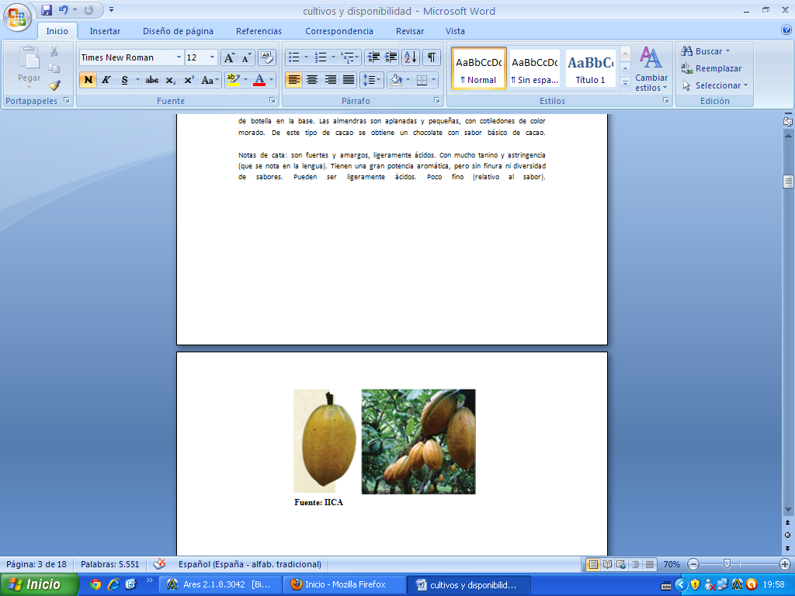

FIGURA 2. 1. CACAO FORASTERO

**FUENTE:** IICA

El cacao criollo

Son árboles relativamente bajos y menos robustos respecto a otras variedades. Su copa es redonda con hojas pequeñas de forma ovalada, de color verde claro y gruesas. Las almendras son de color blanco marfil. Este tipo de cacao se caracteriza por tener mazorcas alargadas de colores verde y rojizo en estado inmaduro, tornándose amarillas y anaranjadas rojizas cuando están maduras, el chocolate obtenido de este cacao es apetecido por el sabor a nuez y fruta. Comercialmente se enmarca dentro de los cacaos finos.

Se cultiva principalmente en México, Guatemala y Nicaragua en pequeñas cantidades. Venezuela, Colombia, islas del Caribe, Trinidad, Jamaica e isla de Granada. En Madagascar, Java e islas Comores.

**Notas de cata:** poseen un amargor suave, sabores ácidos y afrutados. Son poco astringentes, poseen una sutileza y delicadeza aromática. Pueden detectarse sabores a frutas ácidas (cítricos, frutas del bosque, etc.) y a pasas de Corinto.

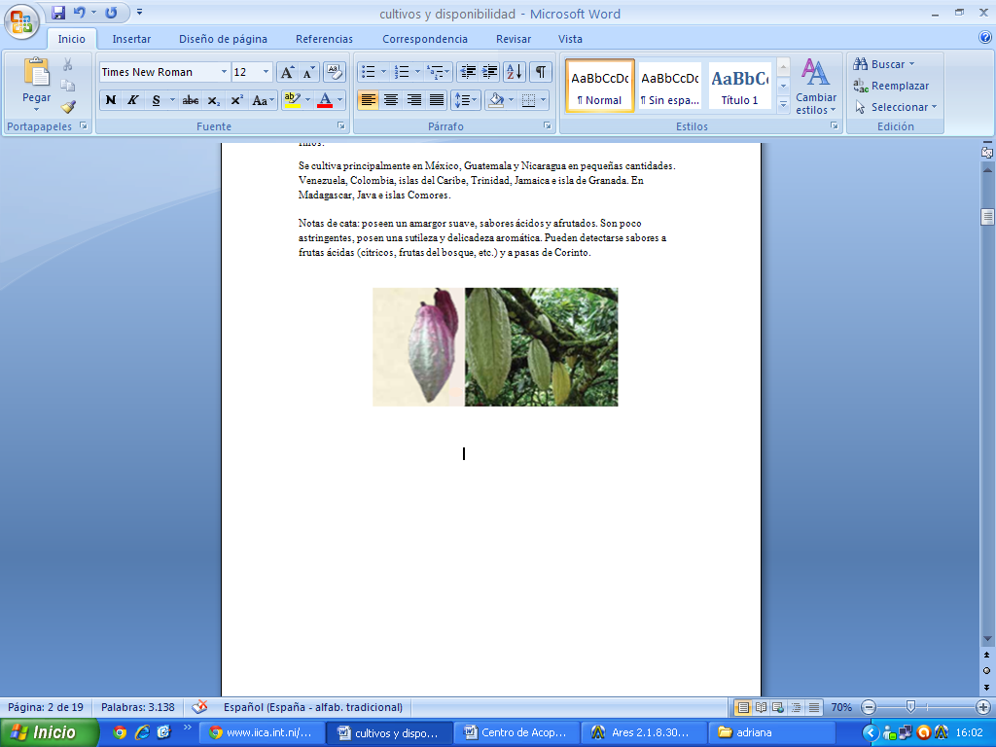

FIGURA 2. 2. CACAO CRIOLLO

**FUENTE:** IICA

El cacao trinitario

Es el resultado del cruce entre el cacao de tipo Criollo de Trinidad y Forastero multiplicado en la cuenca del río Orinoco. Su calidad es intermedia. Fueron seleccionados en Trinidad y de ahí su nombre. Estos abastecen del 10 al 15% de la producción mundial. Es el cacao que más se cultiva en América.

**Notas de cata:** destacaremos que incorpora aspectos de las variedades criollo y forastero. Es afrutado y perfumado. Tiene un amplio rango de sabores. Aromático y persistente en boca. Pueden apreciarse sabores a heno, roble, miel y notas verdes (manzana, melón).

Como variedades selectas destacaremos la de Santa Severa (Trinidad) y Java.

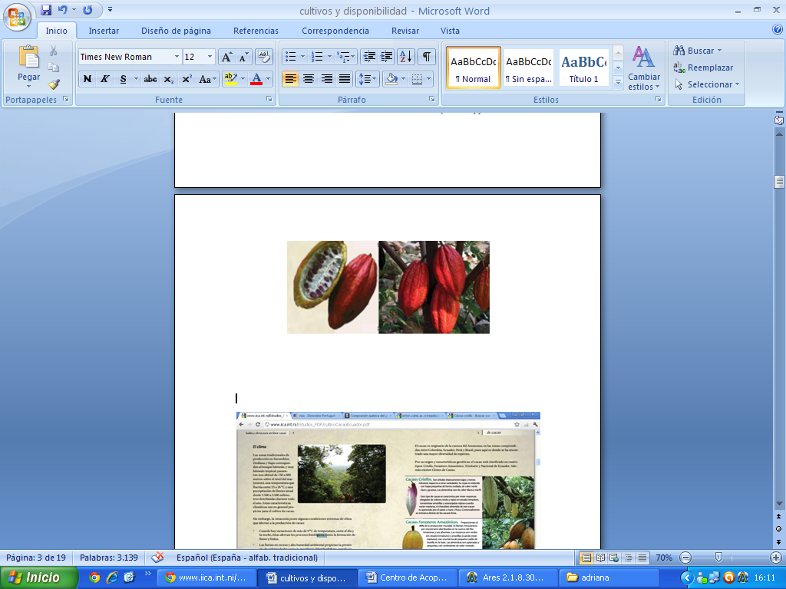

FIGURA 2. 3. CACAO TRINITARIO

**FUENTE:** IICA

**Variedades Cultivadas en Ecuador.**

Nacional de Ecuador

Al cacao nacional, por muchos años se lo ha considerado como un tipo de cacao Forastero, debido a la forma de la mazorca, pero en la actualidad se cree que este tipo de cacao se encuentra en el país desde tiempos inmemoriales, desde antes de la conquista española. Por este motivo, algunos autores, basados en varios estudios, tanto morfológicos como del DNA y del sabor, creen que el cacao nacional mantiene distancias genéticas de los Forasteros, de los Trinitarios y de los Criollos, considerando necesario clasificarlo en un grupo separado de los anteriormente nombrados.

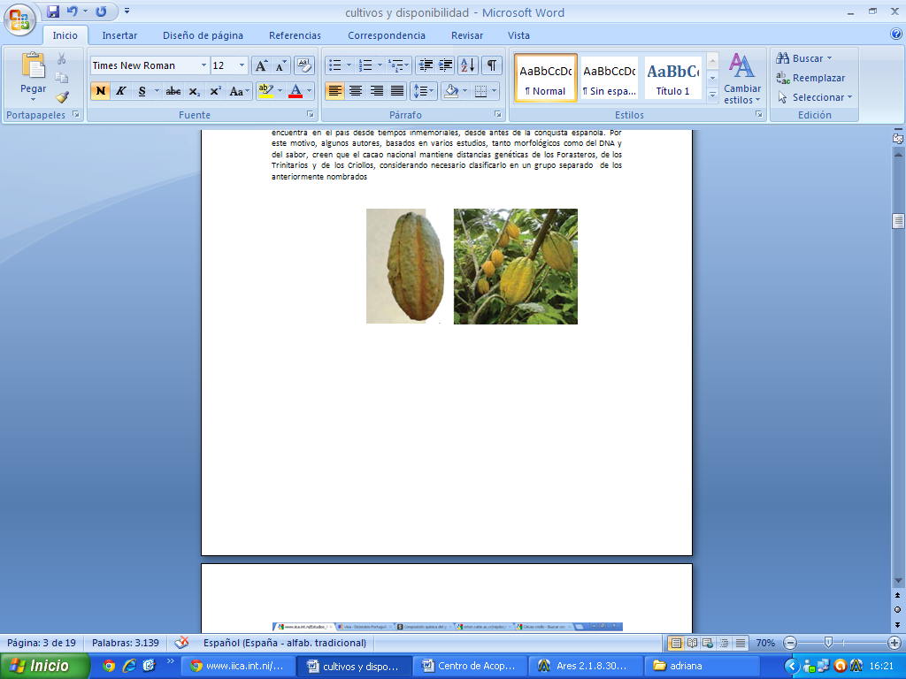

FIGURA 2. 4. CACAO NACIONAL

**FUENTE:** IICA

El cacao Nacional posee características semejantes al tipo Forastero Amelonado. Sin embargo, existen pocas plantaciones puras de éste, predominando plantaciones producto del cruzamiento natural con materiales introducidos desde Venezuela y Trinidad, denominándose complejo de Cacao Nacional Trinitario. Las mazorcas son amelonadas, pero con estrangulaciones en la base y el ápice de la misma, con surcos y lomos poco profundos. El color interno de las almendras es violeta pálido o lila, aunque en algunas ocasiones se observan semillas blancas. De este tipo de cacao se obtiene uno de los mejores chocolates del mundo.

**Notas de cata:** sabor y aroma floral, combinado con perfiles de frutas, nueces y almendra

Clones

Finalmente, también se pueden encontrar Clones, es decir, variedades producidas por el hombre, que suelen identificarse con letras y números provenientes de su investigación, como es el caso del CCN51. Sus mazorcas son rojizas-moradas cuando tiernas y de color rojizo anaranjadas cuando maduras. Este cacao es tolerante a las enfermedades, de alta productividad y calidad.

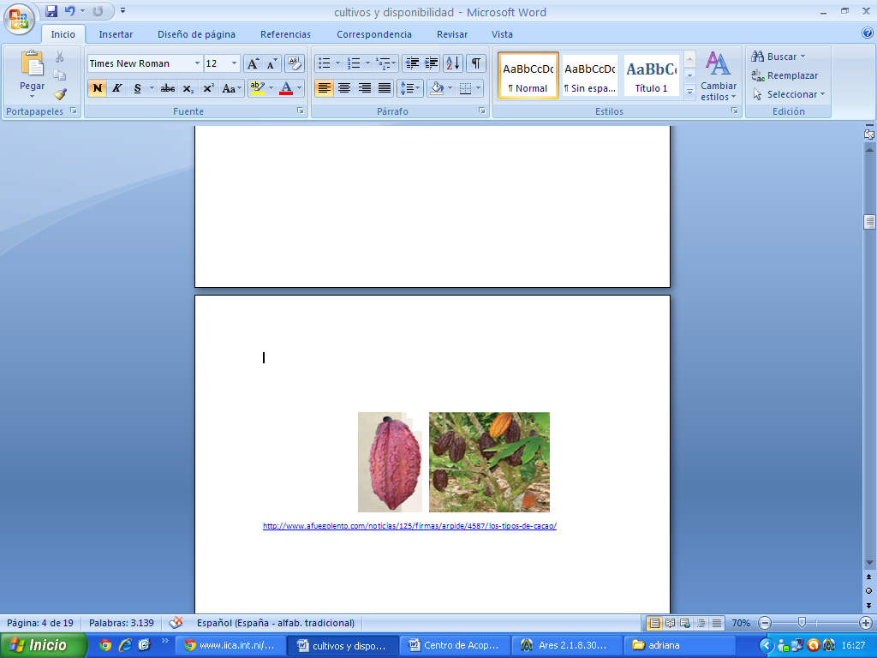

FIGURA 2. 5. CACAO CCN51

**FUENTE:** IICA

**Notas de cata:** Alta acidez, alto amargo y bajo sabor de chocolate.

**Disponibilidad**

Ecuador posee una producción constante de cacao durante nueve meses del año gracias a la geografía privilegiada en las provincias de Esmeraldas, Manabí, Santa Elena, Guayas, Los Ríos, El Oro, Bolívar, Azuay, Santo Domingo, Cotopaxi, Napo y Sucumbíos.

Ecuador es el principal exportador de cacao fino y de aroma al abastecer más del 63% de la producción mundial. Según la Encuesta de Superficie y Producción Agropecuaria (ESPAC, 2010). Actualmente, en el país se cultivan alrededor de 243.146 ha. de cacao como monocultivo en alrededor de 58, 466 unidades de producción o fincas cacaoteras. Por otro lado, las principales zonas de producción del país, se ubican en: Los Ríos (24%), Manabí (21,6%), Guayas (21%), Esmeraldas (10%), El Oro (7%) y otras provincias entre Sierra y Oriente (16%).

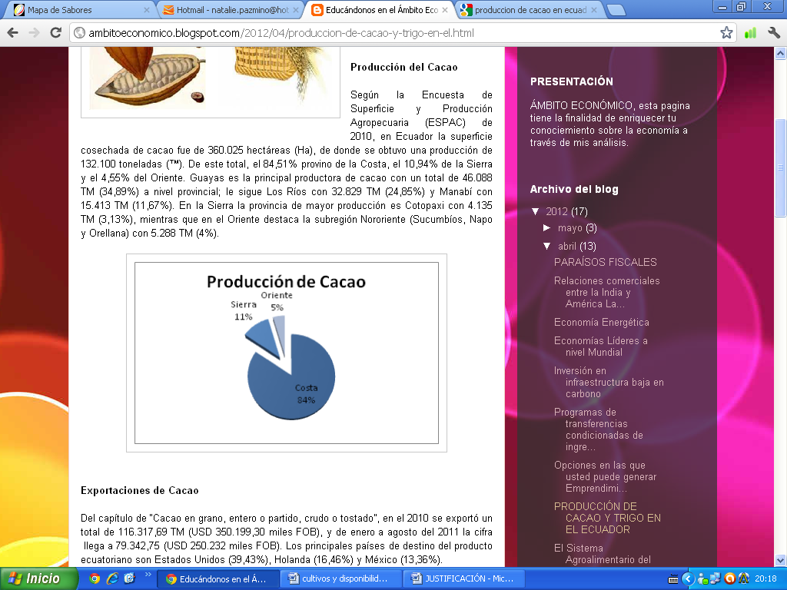

FIGURA 2. 6. PRODUCCIÓN DE CACAO EN ECUADOR

**FUENTE:** ESPAC, 2010.

### 2.1.2. Composición química

**Composición química de la pulpa de cacao**

La pulpa está compuesta por 80 a 90% de agua y 10 a 13 % de azucares, además de pequeñas cantidades de acido cítrico, proteínas y otros componentes con porcentajes menores (MINIFIE, 1989).

La composición de la pulpa es importante porque es a partir de los azucares contenidos en ella, se inicia el proceso fermentativo (LOPEZ, 1979).

La tabla 1 presenta la composición química y la concentración de carbohidratos, proteínas y compuestos nitrogenados de la pulpa mucilaginosa.

TABLA 1

COMPOSICIÓN QUÍMICA DE PULPA DE CACAO (g/100g de pulpa fresca).

|  |  |
| --- | --- |
| Sacarosa | 4,35 |
| Glucosa | 3,00 |
| Fructuosa | 3,80 |
| Nitrógeno total | 0,11 |
| Aminoácidos libres | 0,15 |
| Proteínas/ péptidos | 0,57 |
| Amonio | 0,02 |

**FUENTE:** PETTIPHER, 1986.

**Composición química de los nibs y cascara de cacao.**

La composición química de los granos de cacao depende de varios factores entre los que se pueden citar: tipo de cacao, origen geográfico, grado de madurez, calidad de la fermentación y el secado. El beneficio postcosecha también influye sobre su composición química. Los principales constituyentes químicos del cacao son: agua, grasa, compuestos fenólicos, materia nitrogenada (proteínas y purinas), almidón y otros carbohidratos (WAKAO, 2002). Ver Tabla 2.

TABLA 2

COMPOSICIÓN QUÍMICA DE ALMENDRAS DE CACAO FERMENTADAS Y SECAS

|  |  |  |  |
| --- | --- | --- | --- |
| **Componentes** | **Fermentado y seco (%)** | **Cascara (%)** | **Germen o Radícula (%)** |
| Agua | 5,00 | 4,50 | 8,50 |
| Grasa | 54,00 | 1,50 | 3,50 |
| Cafeína | 0,20 |  |  |
| Teobromina | 1,20 | 1,40 |  |
| Polihidroxifenoles | 6,00 |  |  |
| Proteínas bruta | 11,50 | 1,90 | 25,10 |
| Mono-oligosacáridos | 1,00 | 0,10 | 2,30 |
| Almidón | 6,00 |  |  |
| Pentosanos | 1,50 | 7,00 |  |
| Celulosa | 9,00 | 26,50 | 4,30 |
| Ácidos carboxílicos | 1,50 |  |  |
| Otras sustancias | 0,50 |  |  |
| Cenizas | 2,60 | 8,00 | 6,30 |

**FUENTE:** (CALDERÓN, 2002).

Para la elaboración de nuestro proyecto es fundamental conocer el porcentaje de proteína que tiene la almendra de cacao, la cual es necesaria para producir aminoácidos libres, y estos a su vez mejorarán las características sensoriales del cacao.

## 2.2. Pre – Procesamiento de Cacao.

### 2.2.1. Colecta de mazorcas.

Consiste en recolectar y abrir las mazorcas maduras, sacar las almendras y colocarlas a fermentar en fermentadores especiales.

En los meses de mayor producción (diciembre - junio) se debe cosechar cada 15  días y, en los  meses de menor producción, cada mes. Generalmente la madurez de la mazorca se aprecia por el cambio de color, son rojizas-moradas estando tiernas y de color rojizo anaranjadas cuando maduras.

La cosecha se realiza con cuchillos, machetes y el instrumento conocido como “desgarretadera”. Es muy importante que los implementos de recolección estén bien afilados para evitar el desgarramiento de los cojinetes florales y ramas que favorece la entrada de insectos patógenos. El péndulo se debe cortar lo más cerca de la mazorca, así queda un pedazo de él al árbol, el cual se desprende más adelante, dejando una cicatriz sana que impide la entrada a patógenos.

Precauciones a tomar en cuenta durante la cosecha y el desgrane.

* Tomar solo frutos maduros, dejando los próximos a madurar para la siguiente recolección, ya que las mazorcas inmaduras dan origen a granos deficientemente fermentados, y, se obtienen un exceso de granos color violeta, aplastados, arrugados y pizarrosos cuando las mazorcas están inmaduras: también hay reducción del rendimiento en cacao seco (ROHAN, 1964) y el producto final será mayor astringencia y acidez.

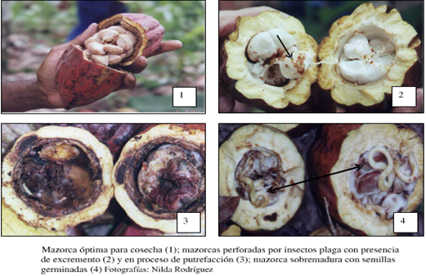

Mazorca óptima para cosecha(1); Mazorca perforadas por insectos, plagas con presencia de excremento(2); y en proceso de putrefacción (3); Mazorca sobremadura con semillas germinadas(4).

FIGURA 2. 7. COLECTA DE MAZORCAS

**FUENTE:** RODRÍGUEZ, NILDA.

* No mezclar almendras de mazorcas que contengan más de dos días de cosechadas para así evitar una fermentación desigual.
* Eliminar (quemar o enterrar) frutos enfermos, evitando así la infestación de los frutos sanos. Si se fermentan las almendras atacadas por patógenos u otros microorganismos, éstas se deben colocar en un montón aparte de las almendras sanas y normales, así evitaríamos una mala fermentación en la masa del cacao. Además, los granos dañados tienen un gusto desagradable y están infestados con mohos causantes de la descomposición de testa.
* Evitar la presencia de cáscaras, ramas, yuyos (placenta), hojas y piedras en el cacao a fermentar, ya que además de darle muy mala presentación, perjudica el proceso de la fermentación y aumenta los costos de producción, ya que se hace necesario eliminar esas materias extrañas posteriormente, si se dejan ocasionan una disminución en los precios y desprestigio a nivel internacional.
* No cosechar mazorcas sobremaduras porque originan una fermentación deficiente y se corre el riesgo de podredumbre y germinación de las semillas, ésto último permite la penetración de hongos e insectos al interior del grano, resultando un cacao con características de inferior calidad.

**Desgrane de las mazorcas**

El desgrane consiste en partir las mazorcas, lo que por regla general se hace a mano, extraer los granos separados de la placenta para colocarlos luego a fermentar, generalmente desgranan en el campo dejando las cascaras tiradas en el suelo, lo cual se debe evitar por constituir un material en descomposición que sirve de fuente de inoculo de patógenos naturales del cacao.

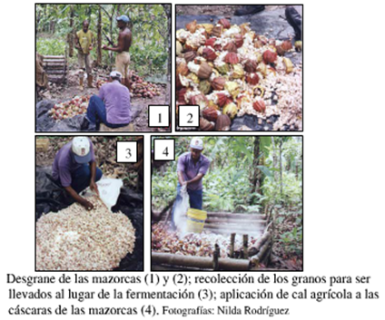

Desgrane de las mazorcas (1) y (2).

FIGURA 2. 8. PROCESO DE DESGRANE DE MAZORCAS DE CACAO

**FUENTE:** RODRÍGUEZ, NILDA.

### 2.2.2. Fermentación.

Fig. 8

El pre procesamiento del cacao se inicia con la colecta de los frutos maduros, que es hecha manualmente. Posteriormente, los frutos son partidos evitándose que las semillas sean dañadas. Las semillas envueltas en una pulpa mucilaginosa son sometidas a la fermentación, etapa esencial para la obtención de almendras de buena calidad (HANCOCK & FOWLER, 1994). De acuerdo con (LAGUNES & GALVEZ, 2007), la fermentación es una de las etapas realizadas pos-cosecha que más afecta a la calidad de los productos obtenidos a partir del cacao.

Dos principales fenómenos ocurren durante ese proceso: a) actividad microbiana en la pulpa mucilaginosa, con producción de alcohol y ácidos, liberando calor; b) complejas reacciones bioquímicas en el interior de los cotiledones, iniciadas por las difusión de productos del metabolismo de la pulpa, producidos por microorganismos.

De esa forma ocurre la muerte del embrión, causada por las condiciones adversas del medio y posteriormente una degradación celular, proporcionada por el ataque de ácidos y de la elevación de la temperatura en el tejido de la semilla. Esas transformaciones facilitarán el secado de las almendras (MINIFIE, 1989; LOPEZ & DIMICK, 1991; SCHAWN, 1996).

La fermentación del cacao puede ser realizada de tres maneras: en montones, cestas y cajas. La fermentación en montones es usada principalmente en Ghana, Nigeria y Costa de Marfil. Donde se hace un tendido de hojas de plátano sobre tablas de madera o de un piso de caña para amontonar allí las almendras frescas. Luego éstas se cubren con el mismo tipo de hojas para que comience la fermentación. Los montones se tapan adicionalmente con sacos de yute para reducir la pérdida de calor. La remoción de la masa, en este caso, generalmente es hecho en el segundo y en el cuarto día (ROHAN, 1964).

La fermentación en cestos es común en Nigeria. Los cestos son cubiertos y forrados internamente con hojas de plátano y el drenaje del exudado es hecho a través de los intersticios. La remoción es hecha por la transferencia de la masa de un cesto para otro (FORSYTH & QUESNEL, 1957).

Los cajones se construyen con tablones de maderas finas, preferiblemente blancas, resistentes a la humedad tales como el cedro, nogal, laurel etc., que no desprendan sustancias extrañas, taninos por ejemplo, que interfieren con la calidad final del cacao. Descansan sobre patas o largueros separados del suelo. Este procedimiento propicia la aireación de la masa después de las 24 horas del inicio de la fermentación. El momento que deben ser realizadas las remociones siguientes dependerá de la magnitud del lote. (FORYTH & QUESNEL, 1957).

Transformaciones específicas durante la fermentación.

Cuando las semillas son retiradas del fruto, se exponen al ataque de los microorganismos del medio ambiente. El alto contenido de azúcares de la pulpa fresca que recubre las semillas, el bajo valor de pH (cerca de 3,6) y su bajo contenido de oxígeno favorecen el desenvolvimiento de levaduras (SCHWAN, 1996).

En el primer día de fermentación, las levaduras en la ausencia de oxígeno, inician la conversión de los azúcares de la pulpa en etanol. Eso caracteriza la primera actividad microbiológica de la fermentación del cacao, la fermentación alcohólica.

Como resultado de la acción de los microorganismos, la temperatura de la masa de semillas aumenta alrededor de 30-35 °C y la célula de la pulpa comienzan a romperse en las primeras 24 a 36 horas, causando el aparecimiento de una exudación acuosa, que se dirige a los orificios del fondo de la caja de fermentación (LOPEZ & QUESNEL, 1973; MINIFIE, 1989).

Las levaduras también tienen condiciones para metabolizar el ácido cítrico, principal ácido orgánico de la pulpa provocando un aumento del pH en las 48 horas iniciales de la fermentación. Por otro lado, el desenvolvimiento de bacterias lácticas, que son tolerantes a esas condiciones y a la baja concentración de oxígeno, van a tener su desenvolvimiento favorecido (ROELOFSEN, 1959 citado en DRUMMOND, 1998). De esa forma, para impedir el desenvolvimiento masivo de bacterias lácticas que afectan de forma negativa el desenvolvimiento de los precursores de sabor, cuando están presentes en gran cantidad, se debe realizar la oxigenación de la masa en fermentación por medio de su remoción.

A partir del tercer día de fermentación ocurre una reducción del número de bacterias formadoras de esporas, que se desenvuelven en temperaturas próximas en 50°C, lo que puede variar con el número y frecuencia de remociones, realizados en el transcurso del proceso fermentativo, provocando el aparecimiento de metabolitos, que se difunden en el interior del cotiledón, pueden influenciar a la calidad del producto final (SCHAWN et al., 1990).

El ácido acético de sus ésteres, cuando es absorbido en grandes cantidades por los cotiledones durante el beneficio primario de las semillas de cacao, trasmiten al producto un sabor desagradable que lo deprecia (LOPEZ & McDONALD, 1983). Ése es el ácido más importante relacionado con la acidez elevada del cacao, y que hace que el producto ecuatoriano CCN51, sufra restricciones en algunos mercados importadores.

Reacciones bioquímicas durante la fermentación del cacao.

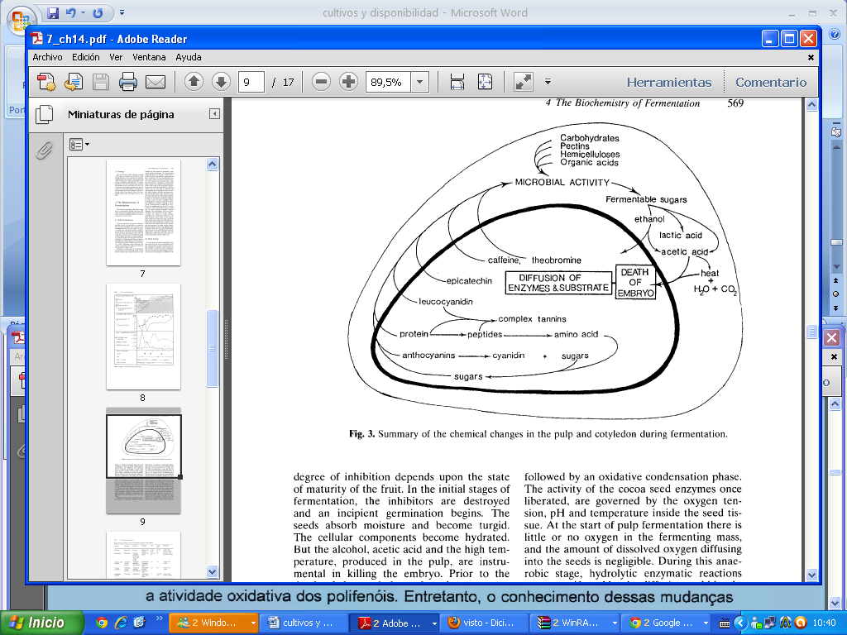

FIGURA 2. 9. PRINCIPALES CAMBIOS EN LA SEMILLA DE CACAO DURANTE LA FERMENTACIóN.

**FUENTE:** LOPEZ & DIMICK, 1996.

Como se aprecia en la figura 2.9, la cáscara de la semilla es permeable a muchas substancias de bajo peso molecular, por tal motivo, el alcohol, el ácido acético, como también otros metabolitos son absorbidos conjuntamente con el agua. La semilla se hincha y tiene cambios físicos, y químicos. El aumento de la temperatura entre 45-50°C, y la difusión de alcohol y ácido acético al interior de la almendra inhibe la germinación, que es un prerrequisito para el inicio de los cambios bioquímicos. Después de la muerte de la semilla se inician las reacciones enzimáticas, controladas principalmente por los cambios de temperatura y pH durante la fermentación de la pulpa. (MINIFIE, 1989; LOPEZ & DIMICK, 1991).

Adicionalmente, los compuestos polifenólicos del cacao fueron divididos en tres grupos según (FORSYTH & QUESNEL, 1955), citado por (LAJUS, 1982): catequinas (37 %), antocianinas (4%) y leucocinidinas (58%).

(FORSYTH & QUESNEL, 1957) describieron la importancia de la reacción de la hidrólisis enzimáticas de las antocianinas del cacao. Los cotiledones pierden su color violeta, adquiriendo una coloración más clara, pues la cianidina liberada adquiere la forma de pseudobase, incoloro en las condiciones existentes. Más adelante, durante la etapa del secado del cacao, esas cianidinas serán oxidadas bajo la acción de la polifenol oxidasa, desenvolviéndose la coloración típica del cacao.

En las semillas de cacao, los compuestos polifenólicos están almacenados en las células de pigmentos de los cotiledones. Durante la fermentación de las almendras, esos compuestos se difunden a través del líquido celular, son oxidados y enseguida condensados en moléculas de elevado peso molecular, en gran parte taninos (HANSEN, 1998; WOLLGAST & ANKLAM, 2000).

Después de la muerte del germen, ocurren dos importantes reacciones; la que conduce a la formación de los precursores de aroma, en particular aminoácidos libres y monosacáridos, y las que provocan la disminución del amargor y de la astringencia. (DRUMMOND, 1998) observó que la cantidad de proteínas de las almendras de cacao, durante la fermentación, decrece regularmente entre el segundo y quinto día.

Algunos aminoácidos originados en la hidrólisis proteolítica, durante la fermentación, se complementa con sustituyentes fenólicos (quinonas). Esa combinación es la que disminuye el amargor y astringencia (YOSHIYAMA & ITO, 1996). De acuerdo con (FORSYTH & QUESNEL, 1957), en el interior del cotiledón hay dos fases definidas y distintas de reacciones durante la fermentación, que son clasificadas en fase I, hidrólisis anaeróbica y fase II, condensación oxidativa.

### 2.2.3. Secado

El proceso de secado tiene como finalidad fundamental: bajar el porcentaje de humedad de 55-60% a 6-7%, siempre por debajo del 8% para asegurar buenas condiciones de almacenamiento, evitándose el crecimiento de hongos y el ataque de los insectos. Es muy importante que la humedad disminuya lentamente, es decir, entre el lapso de 5 a 7 días, para favorecer que se completen los cambios químicos (reacciones de oxidación) responsables del sabor y aroma del cacao, de lo contrario, se corre el riesgo de inactivar a las enzimas antes de que se hayan completado los cambios químicos esenciales, lo cual ocurre por las altas temperaturas (>65°C) y la baja humedad, además, un secado rápido induce el aplastamiento de las almendras, dando granos duros y de cutículas arrugadas, determinantes de la calidad del producto.

Sigue disminuyendo el amargor y la astringencia de los polifenoles. Se completan los cambios de color en las almendras, dando un color pardo o canela en los cotiledones.

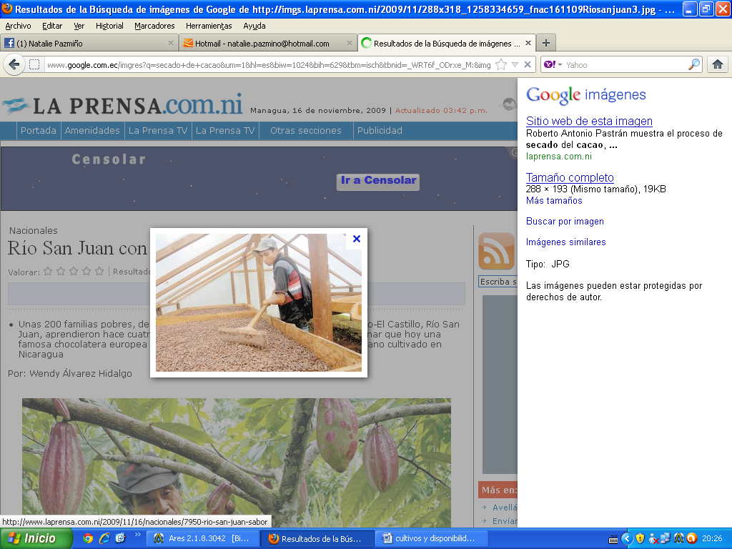

FIGURA 2. 10. METODOLOGÍA DE SECADO

El sistema usual de secado consiste en aplicar calor a una capa de poco espesor para que la superficie de evaporación sea mayor y el secado más homogéneo. Cuando se coloca el cacao en el tendal en el primer día, coloque la masa de cacao fermentada en una capa de aproximadamente 5 cm durante 3 o 4 horas, luego retírelo a una parte sombreada. El segundo día, coloque las almendras fermentadas en una capa fina durante 4 horas y dele pases de rastrillo cada hora. Del tercer día en adelante se colocará al sol de corrido hasta que llegar a la humedad adecuada del 7%.

### 2.2.4. Tostado

El tostado es una etapa crítica en la elaboración del cacao y de los productores del chocolate, ésta operación es necesaria debido a que promueve un conjunto de reacciones químicas, en las cuales intervienen, los compuestos precursores formados durante la fermentación y el secado, por tal motivo una almendra sin tostar será amarga y astringente.

Si bien ésta operación desarrolla los componentes aromáticos y de sabor del cacao, el tostado es también una etapa primordial para inactivar la Salmonella y a otros microorganismos.

Después del tostado, es importante para la obtención del licor de cacao la etapa de molienda, en donde los sólidos de cacao en la pasta se distribuyen en la grasa derretida del licor y su finura afecta las percepciones sensoriales en la lengua y cavidad bucal. Las partículas demasiado gruesas, que se sienten como granos de arena fina, atenúan la percepción de las características de sabor lo que puede conducir a la subevaluación.

La menor percepción se produce porque las partículas con tamaños grandes dificultan su contacto con los “sensores” o papilas gustativas. Por esa razón, los sólidos de cacao en las barras de chocolates tienen tamaños que se encuentran alrededor de 25 micrones para asegurar la máxima sensibilidad gustativa por parte del consumidor.

## 2.3. Mejoramiento del sabor durante la fermentación

Numerosos estudios demuestran que debido a la intensa actividad bioquímica y formación de compuestos en los cotiledones durante la etapa de fermentación, existe motivo suficiente de estudio para desarrollar al máximo los sabores y aromas que posee el cacao dentro de ésta etapa, esencial para el desenvolvimiento de mejores características sensoriales en las almendras de cacao.

Una de las investigaciones, tales como la de (JIMENEZ & LUNA, 1969), quienes intentaron mejorar la fermentación de cacao usando levaduras puras. Utilizaron *Trichosporon cutaneum* y *Candida tropicalis*. Aquellas levaduras fueron inoculadas en el campo en el momento de la cosecha y aún no fermentados. Los resultados demostraron que la segunda levadura produjo características sensoriales superiores.

Otro estudio reconocido, es el de la remoción parcial de la pulpa de cacao prensándolo previamente a la fermentación (LÓPEZ, 1979) y el más reciente realizado por (INIAP, 2007), en donde removían parte de la pulpa con un presecado para observar la influencia de ello en el grado de fermentación del cacao CCN51 y el Nacional, el primero de ellos concluyendo que por motivo de una fermentación más corta en relación a las normales, la producción de ácido acético fue acelerada y por tal motivo el producto final se detectó alta acidez, prefiriendo al chocolate que comúnmente se fermenta con la pulpa en estado fresco. Mientras que el INIAP no encontró diferencia alguna en la mejora del grado de fermentación para el tipo de cacao Nacional; sin embargo para el CCN51 mejoró en un 10% el grado de fermentación para las semillas de cacao.

(RIBEIRO, 1990) realizó fermentaciones con 16 tipos de hongos aislados, en donde concluye que cada tipo de ellos representaba sus provisiones de enzimas y capacidades peculiares para degradar algunas de las diversas sustancias existentes en la pulpa y la testa de semilla. Algunos hongos representaban mejor actividad proteolítica, otros mejor actividad celulolítica, y otros pectinolítica.

(DA SILVA, 2001) experimentó con dos tipos de enzimas intentando mejorar las características sensoriales del cacao de Brasil, caracterizado por ser amargo y débil poder aromático. Las enzimas usadas en aquella experimentación fueron la polifenoloxidasa proveniente de la pulpa de chirimoya y una enzima proteasa de origen fúngico. Donde se demostró una mejora considerable en el sabor a chocolate debido a la proteasa y la reducción del amargor y astringencia por acción de la polifenoloxidasa, frente a un cacao sin tratamiento alguno.

(NIELSEN & TENIOLA, 2006) trataron al cacao proveniente de Ghana, con la finalidad de observar el recuento de levaduras y otros microorganismos en lapsos de 12 horas por diferentes métodos de análisis, habiendo encontrado que el método culto dependiente de DGGE por sus siglas en ingles (Denaturing Gradient Gel Electrophopresis) concluyen que, la mayor actividad la proporcionaron las muestras tratadas con levadura y bacterias ácido lácticas, siendo éstas una gran oferta para estudios posteriores de la dinámica de estos organismos en la fermentación.

(LEFEBER & CAMU, 2011) probaron también una metodología para la mejora de características sensoriales con adición de microorganismos, entre ellas bacterias acido lácticas (LAB) y acido acéticas (AAB), durante la fermentación con el cacao proveniente del Oeste de África y Sureste de Asia, en donde se desarrolló en ambas al máximo el sabor de cacao para la elaboración del chocolate.

Mediante este historial de experimentaciones, el proyecto se basa en adoptar las mismas tecnologías y conceptos para aplicarlas a nuestro cacao ecuatoriano CCN51, el cual posee un débil perfil floral, frutal y de aroma a chocolate en comparación al cacao Nacional.

### 

### 2.3.1. Enzimas de las semillas de cacao

En la tabla 3, se muestran las principales enzimas activas durante la fermentación en las semillas de cacao cada una cumpliendo una acción específica que ayudara al desarrollo de sabores y precursores de aromas.

TABLA 3

CARACTERIZACIÓN DE LAS PRINCIPALES ENZIMAS ACTIVAS DURANTE LA FERMENTACIÓN DE SEMILLAS DE CACAO

|  |  |  |  |  |  |
| --- | --- | --- | --- | --- | --- |
| ENZIMA | LOCALIZACIÓN | SUSTRATO | PRODUCTO | Ph | T° |
| Invertasa | Semilla, Testa | Sacarosa | Glucosa, Fructosa | 4 – 5.2 | 52, 37 |
| Glicosidasa (β – galactosidasa) | Semilla, cotiledones | Glucosidos (3-β-D-galactosidilcianidina, 3-α-L-arabinosidilcianidina) | Cianidina, Azucares | 3.8 – 4.5 | 45 |
| Proteasas | Semillas, cotiledones, fragmentos | Proteinas | Peptidos, aminoácidos | 4.7 | 55 |
| Polifenoloxidasa | Semilla, cotiledones | Polifenoles (epicatequina) | o-quinonas, o—diquinonas | 6 | 31.5  34.5 |

**FUENTE:** BECKETT, 1994.

Todas estas enzimas existen naturalmente en las semillas de cacao, mas debido a la falta de condiciones del medio durante el pre-procesamiento, hay una pérdida considerable en sus actividades por el aumento de temperatura y elevación de acidez. (LOPEZ & DIMICK, 1991).

### 2.3.2. Análisis del uso enzimático durante la fermentación.

Glucosidasa: La glucosidasa es responsable por la mudanza más obvia que se observa en las semillas de cacao, pues hidroliza las antocianidinas, las cuales son destruidas por la acción de ésta enzima, que se activa tan pronto la semilla muere y los sustratos migran a los sitios activos.

La 3-β-D-galactosidilcianidina y la 3-α-L-arabinosidilcianidina son responsables del color púrpura; cuando las células se destruyen, estos pigmentos son hidrolizados a azúcares y cianidina. La cianidina liberada adquiere la forma de pseudo-base incolora en las condiciones existentes. El aclaramiento, sin embargo, es el resultado de la hidrólisis enzimática de pigmentos. La absorción realizada por los cotiledones de ácido acético, producido en la fermentación de la pulpa, causa una mudanza a vérmelo púrpura al disminuir el pH y a pesar de que los pigmentos no son los responsables del aroma, su hidrólisis es muy importante, ya que hay una relación inversa entre el desarrollo del sabor y el color púrpura retenido. (LOPEZ, 1986; QUESNEL, 1973).

Proteasas: Varias proteasas están presentes en los cotiledones de las semillas de cacao maduro, las cuales se tornan activas después de la ruptura celular y acidificación de los nibs durante la fermentación. Dos de ellas, han sido identificadas como las responsables de la ruptura adecuada de 7S-globulina para dar origen a los precursores específicos del aroma de cacao, y el alto potencial de aroma (VOIT, 1994).

Endopeptidasa aspártica y Serina endopeptidasa, que actuando en conjunto provocarán el aumento de aminoácidos libres. Adicionalmente la actividad de una exopeptidasa ayudará a la proteólisis completa de péptidos realizada previamente por la endopeptidasa. Es así que para nuestra experimentación se requirió de una enzima con doble actividad para realizar el proceso completo de proteólisis.

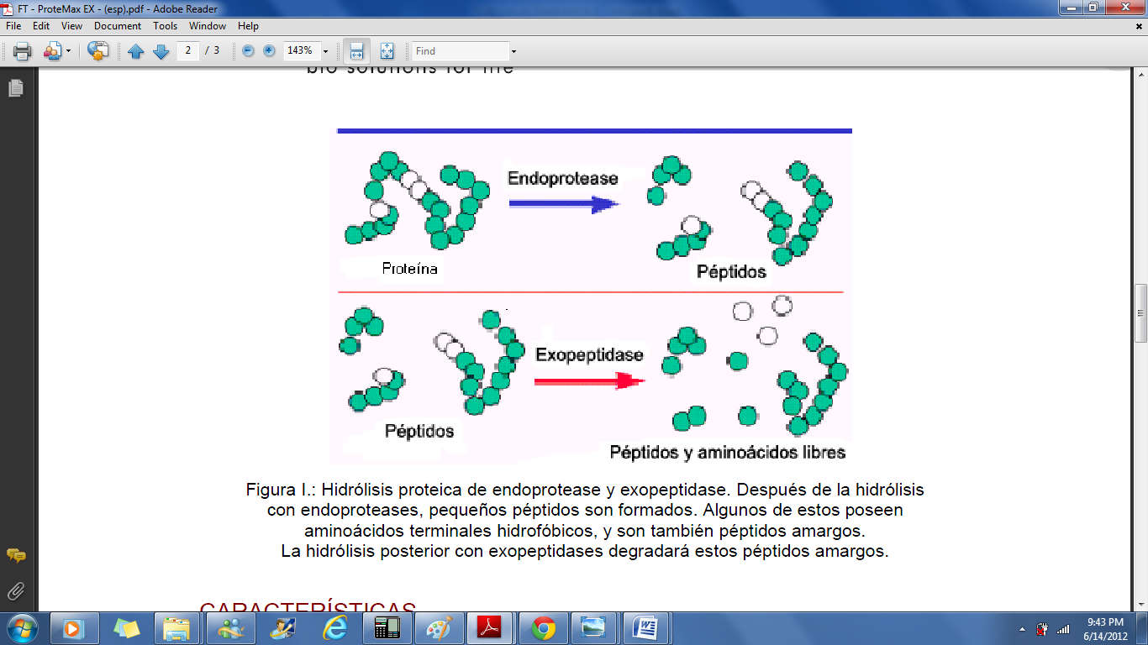

FIGURA 2. 11. ACCIÓN DE ENZIMA ENDO/EXOPEPTIDASA

Polifenoloxidasa: La polifenoloxidasa (1,2-benzenediol:oxigenio oxirreductasa; EC 1.10.3.1) y generalmente llamada tirosina, polifenolasa, catecol oxidasa, cresolasa o catecolasa. El nombre tirosinasa se origina de tirosina que constituye el primer sustrato. Las enzimas de plantas superiores y hongos oxidan una gran variedad de compuestos monofenólicos y o-difenólicos. (WHITAKER, 1994).

Las oxidasas de las almendras de cacao han sido bastante estudiadas. En la producción de chocolate, la polifenoloxidasa es un factor responsable para el desenvolvimiento de precursores de sabor iniciándose en la fase oxidativa de la fermentación y continuando hasta la etapa de secado. (FORSYTH & QUESNEL, 1963). (YOSHIMA & ITO, 1996) concluyeron que la enzima PPO reacciona sobre los compuestos fenólicos, responsables del amargor y astringencia indeseable en el cacao, solubilizándolos, debido al aumento de peso molecular y a la formación de complejos con las proteínas. Un aumento de penetración de oxígeno en la masa de las almendras durante la etapa de secado, promueve una oxidación máxima de (-)-epicatequina y procianidinas. Con esto, son producidas melaninas y melanoproteínas, las cuales son responsables del oscurecimiento del color característico del chocolate (QUESNEL, 1966 citado por WONG, 1990).

La polifenoloxidasa es inhibida por dietilditiocarbonato (DIETC) y cianida, mas no por el ácido etilenodiaminotetracético (EDTA) o azimutato de sodio, y cataliza la reacción oxidativa por su habilidad en utilizar el oxígeno molecular durante la oxidación de sustratos fenólicos produciendo oscurecimiento (MAYER, 1987).

# CAPÍTULO 3

# 3. MATERIALES Y MÉTODOS

* 1. **. Características de Materia Prima**

El Ecuador en la actualidad produce cacao de fino de aroma y el CCN51. A partir de los años 70, se introduce el CCN51, de cuya variedad se estima existen unas 15,000 a 20,000 hectáreas, de las cuales el 70% está en plena producción, con rendimientos que superan la producción a las demás variedades de cacao.

En la actualidad la mayor parte de los agricultores de cacao, están realizando plantaciones de este tipo de cacao CCN51, porque presenta más resistencia a plagas y enfermedades, tiene una mejor y mayor producción, el tiempo que demora en producir es menor tiempo que el cacao nacional, desde que se realiza la plantación hasta su cosecha.

**Características del Producto**

Las características del CCN51 para el mercado y la industria son las siguientes:

* El tamaño de pepa grande, que genera eficiencia en el procesamiento.
* Buen contenido de grasas.
* Tiene bajo sabor a chocolate.
* Alta acidez y amargor.
* Presenta buena distribución de grasas.

En la tabla 4 se procede a realizar una breve descripción, de las características primordiales del cacao en grano de la variedad CCN51.

TABLA 4

CARACTERÍSTICAS DEL CACAO CCN51

|  |  |
| --- | --- |
| Índice de cacao en grano (peso 1000 pepas secas). | 54gr. |
| Índice de mazorcas sanas por árbol en el año. | (20-30) durante los primeros años de cosecha.  (60-70) la cosecha aumenta después del tercer año en adelante |
| Producción: promedio de cacao seco por árbol en el año. | 3 a 4 libras las primeras cosechas, luego va aumentando de acuerdo a los años de vida del árbol. |
| Porcentaje de grasa | 55% |
| Porcentaje de cáscara | 15% |
| Porcentaje de proteína | 14% |
| Otros | 16% |

**FUENTE:** GUAMAN, 2007.

Identificación Botánica

Se detalla el orden, familia, tribu, género, y especies de donde ha evolucionado la variedad, durante los últimos años. Ver tabla 5

TABLA 5

IDENTIFICACIÓN BOTÁNICA DEL CACAO CCN51.

|  |  |
| --- | --- |
| Orden | Malvales |
| Familia | Estericuliaceas |
| Tribu | Bitnerieas |
| Genero | Theobroma cacao (Lineo) |
| Especie | Cacao |

**FUENTE:** GUAMÁN, 2007.

## 3.2. Materiales

Dentro del principal material que requerimos para nuestra experimentación, estuvieron los frutos de cacao CCN51 en baba. Los mismos fueron recolectados en el lapso de los meses de Marzo a Mayo en la zona de Quinsaloma, cantón localizado en la provincia de Los Ríos.

### 3.2.1. Enzimas

Para la investigación fueron utilizadas las siguientes enzimas:

La polifenoloxidasa, proveniente de la piña (*Ananas comosus*), la cual fue adquirida en la misma zona de estudio. Para nuestra investigación necesitaremos de una piña que este madura.

Y la endo/exopeptidasa con nombre comercial Prozyn Flavour de grado alimenticio derivada de una cepa seleccionada no genéticamente modificada del *Aspergillus orysae*

**3.2.2. Reactivos**

Se determinó la acidez del ácido acético con ayuda de una base, en este caso el hidróxido de sodio 0.1 N, que será el agente titulante y que reaccionará con el agente titulado, que es el ácido o la sustancia que contiene el [ácido](http://es.wikipedia.org/wiki/%C3%81cido).

**3.2.3. Equipos y Aparatos**

Higrómetro (Medidor de Humedad Mini GAC plus): Su uso es simple y el análisis comienza cuando se alcanza el peso correcto de granos en el interior del vaso. Al analizar la muestra el medidor hace la corrección automática de acuerdo con la temperatura. Regresando en pocos segundos el resultado, que aparece en el visor digital del aparato.

Termómetro Digital: Este aparato es comúnmente empleado para tomar la temperatura y tiene un rango de medición -50 a 300°C, error de ± 2% del valor medido.

pH metro digital portátil: El pH metro es un sensor utilizado en el método electroquímico para medir el [pH](http://es.wikipedia.org/wiki/PH) de una [disolución](http://es.wikipedia.org/wiki/Disoluci%C3%B3n). Rango pH: 0.00 hasta 14.00 pH.

Molino: Durante la fase de molido, los nibs de cacao se reducen de tamaño y el resultado es una masa líquida. El licor de cacao es una mezcla de la manteca de cacao con las partes sólidas, que tienen generalmente un tamaño de 20 hasta 40 μm en >80% del producto.

Tostadora Rotatoria: Dentro de ésta maquina los granos de cacao están en un tambor, rotando sobre una fuente de aire caliente. En este proceso los granos de cacao se tocan entre ellas y el proceso necesita mucho más tiempo. Durante este proceso los granos se tuestan y la cáscara se separa un poco.

Log tag TRIX – 16 Temperature Recorder: El Log Tag está equipado con un único dispositivo sensor de temperatura externa que proporciona el tiempo de reacción rápido a los cambios de temperatura. Posee una memoria para grabar periodos largos de tiempo, el cual es registrable con software.

Balanza digital: Se empleó en los [laboratorios](http://es.wikipedia.org/wiki/Laboratorio) para pesar pequeñas cantidades de masa de [reactivos](http://es.wikipedia.org/wiki/Reactivo) para realizar [análisis químicos](http://es.wikipedia.org/wiki/An%C3%A1lisis_qu%C3%ADmico) o biológicos. Estas balanzas destacan por su gran [precisión](http://es.wikipedia.org/wiki/Precisi%C3%B3n).

Otros aparatos y materiales comunes de laboratorio.

## 3.3. Método

### 3.3.1. Caracterización física de frutos y semillas

Tomando como referencia (DA SILVA, 2001), se escoge una muestra de 50 frutos representando un total de 700 frutos, en donde fueron realizadas las siguientes determinaciones individualmente: masa total del fruto, de la cáscara, de las semillas con pulpa, de las semillas sin pulpa, número de semilla/fruto. Las características físicas de los 50 frutos de cacao como valor promediado están representadas en la tabla 6.

TABLA 6

CARÁCTERÍSTICAS FÍSICAS DEL CACAO CCN51

|  |  |
| --- | --- |
| Número de semillas/fruto | 55 |
| Peso semillas con pulpa | 278.5 g |
| Peso semillas sin pulpa | 113.4 g |
| Peso pulpa | 127.9 g |
| Peso Raquis | 42.5 g |
| Cáscara | 723.65 |
| Peso total mazorca | 1044.75 g |

**ELABORADO POR:** Navia & Pazmiño, 2012.

### 3.3.2. Tratamiento Enzimático

La enzima proteasa, fue adicionada al inicio del tercer día del proceso de fermentación del cacao, éste tiempo es en donde se alcanzan temperaturas ya superiores a los 40°C, temperaturas que son adecuadas para una mejor acción de la enzima según las estipuladas por el fabricante. La dosis fue adicionada, según las especificaciones del fabricante entre un 0.25% a 5%, en base a la masa proteica de las semillas de cacao.

Mientras que la Polifenoloxidasa se tomó de referencia el estudio realizado por (Da Silva, 2001), en donde utilizó pulpa de chirimoya madura, la cual posee una elevada actividad de enzima polifenoloxidasa. Por tal motivo, también asociamos aquella actividad a la piña madura tipo “Perolera”, o también conocida como “Milagreña”. Esta variedad es originaria de Brasil, fruta que en la localidad es de precio bajo y relativamente abundante, aquel estudio recomendó una dosificación del 7,5% en base a la masa total del cacao fresco en baba.

### 3.3.3. Fermentación

La fermentación fue realizada en lotes de 50 kg de semillas con pulpa. De las cuales se hicieron 9 repeticiones por cada uno de los diferentes tratamientos realizados, por un periodo de 4 a 5 días. Para el proceso de fermentación que se eligió realizar fue el método en cajas de madera, ya que se ha demostrado que es uno de los mejores métodos de fermentación para obtener un cacao de buena calidad, el material que se usó para elaborar las cajas fue laurel blanco, debido a la resistencia que tiene ante la acidez del cacao, no absorbe humedad y no tiene olores que puedan transferirle al cacao ya que éste es higroscópico, las dimensiones de las cajas fueron las siguientes: 250 cm de largo, 50 cm de anchura y 50 cm de altura, dividas en 4 compartimientos de 50x50x50 cm. En el fondo y en los laterales inferiores de los compartimientos presentaban orificios, de 0,5 cm de diámetro, espaciados a cada 2,5 cm para permitir que haya un adecuado escurrido de la pulpa (Figura 3.1.)

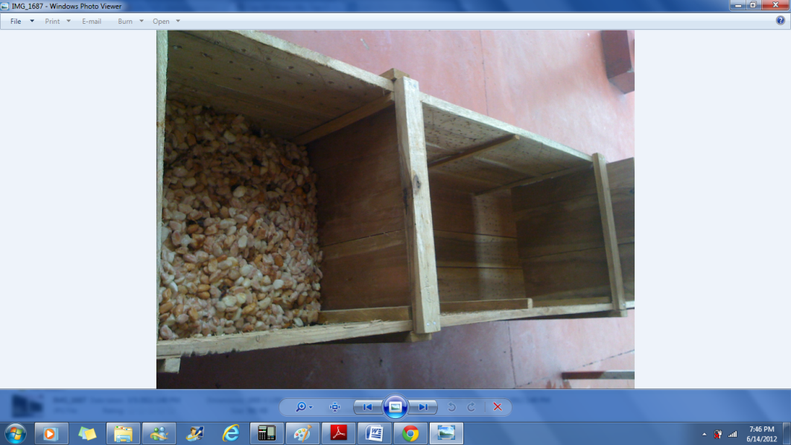

FIGURA 3. 1. CAJAS FERMENTADORAS

Antes de comenzar el proceso de fermentación se tuvo que curar las cajas fermentadoras debido a que la madera era nueva. Para ello se procedió a realizar el curado colocando 75 kg de semillas con pulpa en cada una de las cajas, la acidez que tiene el cacao ayudará a que las cajas desprendan compuestos naturales en ellas, que provocan un sabor no característico a las semillas de cacao después de la fermentación y posteriormente se eviten falsos resultados en la evaluación sensorial.

En todas las fermentaciones fueron realizadas remociones para la oxigenación y homogenización del proceso fermentativo, a partir de las 48 horas del inicio de la fermentación y cada 24 horas, transfiriéndose el material de la caja al siguiente compartimiento para facilitar la operación hasta el término de la etapa.

Durante las 48 horas que comienza la fermentación anaeróbica, es ahí donde se provoca la licuefacción de la pulpa que envuelve a las semillas, terminado este tiempo, comienza la fermentación aeróbica donde favorece la actividad de las bacterias lácticas. De esa forma, para impedir la actividad masiva de las bacterias lácticas (no volátil), que afectan de forma negativa el desenvolvimiento de los precursores de sabor, se debió realizar la oxigenación de la masa en fermentación por medio de su remoción que serán efectuados cada 24 horas. Este procedimiento es de extrema importancia en la uniformización de la fermentación, y, por el contacto con el oxígeno del ambiente favorecerá al desenvolvimiento de las bacterias acéticas (volátil).

Durante el periodo de fermentación, se controla la temperatura, y el pH del producto.

El control de la temperatura de las semillas de cacao durante la fermentación, fue realizado a través de la colocación de los Log Tag en cada caja fermentadora guardando las lecturas de las temperaturas durante todo el proceso, ver tabla 33 y figura 3.2, mientras que el control del pH en donde se evidenció un rango de 4-5 de la masa y de las almendras de cacao durante la fermentación, la toma de datos de pH fue realizado a través del método 13.010, de la AOAC.

TABLA 7

CONTROL DE LAS TEMPERATURAS DURANTE EL PROCESO FERMENTATIVO

|  |  |  |  |
| --- | --- | --- | --- |
| **DÍAS** | **TRATAMIENTOS** | | |
| **PROZYN (°C)** | **PPO (°C)** | **BLANCO (°C)** |
| 0 | 29.1 | 29.1 | 29.1 |
| 1 | 35.5 | 35.3 | 35.4 |
| 2 | 45.7 | 45 | 45.6 |
| 3 | 48.9 | 49.2 | 49 |
| 4 | 49.3 | 48.1 | 40.4 |
| 5 | 36.36 | 39.07 | 32.1 |

**ELABORADO POR:** Navia & Pazmiño, 2012.

FIGURA 3. 2. CURVA DE TEMPERATURA DURANTE LA FERMENTACIÓN

Como se puede observar en la figura 3.2, el blanco posee una declinación de su temperatura después del tercer día de fermentación que, en comparación con los otros dos tratamientos se nota que desciende lentamente en el valor de las temperaturas, esto se debe por la adición de enzimas que se les colocó justamente al iniciar el tercer día de fermentación, dándonos cuenta que las enzimas casi que inmediatamente después de su adición no permite un caída violenta de temperaturas en el proceso de fermentado.

## 3.4. Proceso de Secado

El secado es una de las etapas más relevantes para el buen desarrollo de aromas y sabores en el cacao después de fermentado. La velocidad de secado junto a la temperatura, son esenciales para mantener activas las reacciones de oxidación de alcoholes y otros compuestos generados en la etapa anterior (LIENDO, 2005).

Adicionalmente, el secado permite al cacao estabilizarse durante el almacenamiento ya que posee un bajo contenido de humedad final y actividad de agua en la almendra después del lapso de secado, al ser tan bajo el valor de humedad (7%), no se permite la proliferación de hongos y bacterias descontroladamente. Las condiciones más favorables en el secado según CANACACAO, se obtienen cuando se realizan con el calor del sol, que es la fuente más económica y adecuada en comparación al secado artificial, siendo el equipo más usado el secador rotatorio, que consta de un tambor de doble camisa que utiliza el vapor o el gas como fuente de calentamiento.

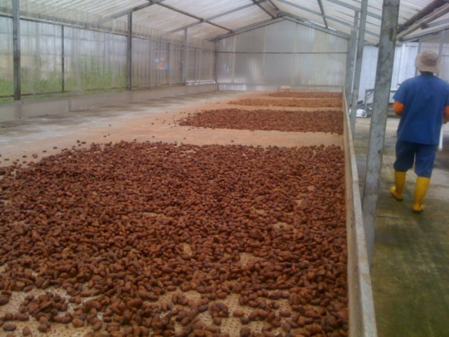

FIGURA 3. 3. SECADO SOLAR EN TENDALES

El método de secado al sol en tendales es económico y estuvo disponible en el lugar de investigación. Adicionalmente, asegura a que no exista una rápida reducción de la humedad, ya que esta inactivaría la actividad enzimática, debido a los cambios que son inducidos por la variación de la concentración de los ácidos orgánicos y del grado de acidez o alcalinidad (pH) en el grano. (LIENDO, 2005).

### 3.4.1. Características físicas de las almendras fermentadas y secas

Durante el proceso de fermentación se observaron las siguientes características físicas de las almendras fermentadas. Ver tabla 8.

TABLA 8

CARACTERÍSTICAS FÍSICAS DE LAS ALMENDRAS FERMENTADAS

|  |  |  |  |  |
| --- | --- | --- | --- | --- |
| **ALMENDRAS FERMENTADAS** | | | | |
| **Tiempo Horas** | **Características Generales** | **Textura** | **Color Interno** | **Color Externo** |
| 0 | Aplanado cubierto de mucilago | Lisa y compacta | Violeta oscuro | Blanco |
| 24 | Aplanado con mucilago oscuro | Lisa y compacta | Violeta oscuro | Pardo |
| 48 | Desaparición parcial del mucilago | Lisa- poco blanda | Violeta oscuro | Pardo |
| 72 | Hinchado-arriñonado | Pegajosa y blanda | Aparición de tonalidades café | Pardo oscuro |
| 96 | Hinchado-arriñonado, poco mucilago | Rugosa y blanda | Chocolate y tonos violáceos | Rojizo |
| 120 | Hinchado –arriñonado, sin mucilago | Muy rugosa | marrón | Rojizo |

**FUENTE:** FEDECACAO, 2005.

En la tabla 9 se muestra las características físicas de una almendra fermentada y sin fermentar.

TABLA 9

CARACTERÍSTICAS FÍSICAS DE UNA ALMENDRA FERMENTADA Y SIN FERMENTAR

|  |  |  |
| --- | --- | --- |
| **ALMENDRAS SECAS** | | |
| **CARACTERÍSTICAS** | **FERMENTADAS** | **SIN FERMENTAR** |
| Aroma | Agradable | Desagradable |
| Sabor | Medianamente amargo | Astringente |
| Forma | Hinchada | Aplanada |
| Color interno | Café oscura | Café violáceo |
| Textura | Quebradiza | Compacta |
| Separación de la testa | Fácil | Difícil |

**FUENTE:** GUAMAN, 2007.

### 3.4.2. Prueba de corte

Este tipo de prueba tiene como objetivo determinar el índice de fermentación que se encuentra la masa de cacao, y se evalúan características de la almendra teniendo en cuenta las siguientes definiciones.

* *Cacao beneficiado*.-Grano entero, fermentado, seco y limpio.
* *Grano defectuoso*.- Se considera como grano defectuoso a los que a continuación se describen:
* *Grano mohoso*.- Grano que ha sufrido deterioro parcial o total en su estructura interna debido a la acción de hongos, determinado mediante prueba de corte.
* *Grano dañado por insectos*.- Grano que ha sufrido deterioro en su estructura (perforaciones, picados, etc.) debido a la acción de insectos.
* *Grano vulnerado*.- Grano que ha sufrido deterioro evidente en su estructura por el proceso de germinación, o por la acción mecánica durante el beneficiado.
* *Grano negro*.- Es el grano que se produce por mal manejo poscosecha o en asocio con enfermedades.
* *Grano partido* (quebrado).- Fragmento de grano entero que tiene menos del 50% del grano entero.
* *Grano pizarroso (pastoso)*.- Es un grano sin fermentar, que al ser cortado longitudinalmente, presenta en su interior un color gris negruzco o verdoso y de aspecto compacto.
* *Grano violeta*.- Grano cuyos cotiledones presentan un color violeta intenso, debido al mal manejo durante la fase de beneficio del grano.
* *Grano ligeramente fermentado*.- Grano cuyos cotiledones ligeramente estriados presentan un color ligeramente violeta, debido al mal manejo durante la fase de beneficio del grano.
* *Grano de buena fermentación.*- Grano fermentado cuyos cotiledones presentan en su totalidad una coloración marrón o marrón rojiza y estrías de fermentación profunda. Para el tipo CCN51 la coloración variará de marrón a marrón violeta.
* *Impureza*.- Es cualquier material distinto a la almendra de cacao.

Procedimiento

De la muestra traída al laboratorio se procede a realizar la prueba de corte a 100 almendras longitudinalmente por la mitad, de tal manera que quede expuesta la máxima superficie de los cotiledones. Se examina visualmente las dos mitades de cada grano a plena luz del día o bajo una luz artificial de preferencia luz blanca.

Se cuenta separadamente, el número de granos correspondientes a cada tipo de defecto, de acuerdo con los criterios establecidos en la respectiva Norma de clasificación (INEN 176) VER APÉNDICE A.

En la siguiente figura se muestra el tipo de clasificación que recomienda la norma de izquierda a derecha, se observa el grano bien fermentado, parcialmente fermentado, violeta, pizarroso, mohoso y criolla fermentado.

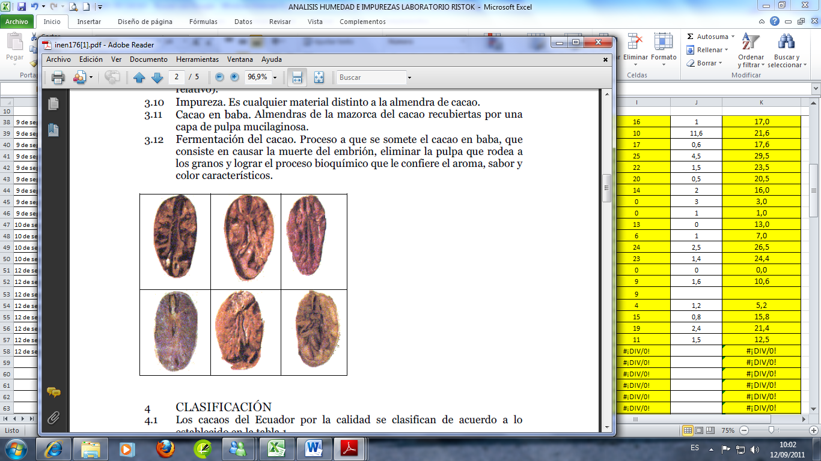

FIGURA 3. 4. CLASIFICACIÓN DE SEMILLAS EN LA PRUEBA DE CORTE

La siguiente tabla 10 muestra los resultados promediados de los tratamientos a lo largo de las 9 fermentaciones. En donde podemos observar que, se obtuvo un excelente índice de fermentación mayor de lo que se muestra en la norma INEN 176. Ver tabla 11. También el peso del blanco está dentro del estándar mostrado en la normativa, mientras que la PPO y la endo/exopeptidasa ganaron un poco de peso sin existir problema con respecto a eso, al contrario es beneficioso ya que en el mercado se paga por peso. Además no obtuvimos granos mohosos, pizarrosos ni defectuosos esto se debe al buen control que se tuvo en el fermentado, secado y almacenamiento del grano de cacao.

TABLA 10

PRUEBA DE CORTE DE LOS DIFERENTES TRATAMIENTOS REALIZADOS

g

g

**ELABORADO POR:** Navia & Pazmiño, 2012.

TABLA 11

REQUISITOS DE LA CALIDAD DEL CACAO BENEFICIADO

|  |  |  |
| --- | --- | --- |
| **Requisitos** | **Unidad** | **CCN51** |
| Cien granos pesan | g | 135-140 |
| Buena Fermentación (BF) mínimo | % | 65 |
| Ligera Fermentación (mínimo) | % | 11 |
| Total Fermentado | % | 76 |
| Violeta (máximo) | % | 18 |
| Pizarroso (máximo) | % | 5 |
| Moho (máximo) | % | 1 |
| Total (análisis sobre 100 pepas) | % | 100 |
| Defectuoso | % | 1 |
| CCN51 Colección Castro Naranjal | | |

**FUENTE:** INEN 176

## 3.5. Tostado

Para el tostado las semillas se sometieron a una temperatura de 110 °C en lotes de 250 gramos durante 20 minutos aproximadamente, tiempo en que la humedad reduce a 2%, fue preciso clasificar por tamaño de almendra, en donde las impurezas y las almendras pequeñas debieron ser apartadas para evitar sabores de quemado y ahumado indeseables en el licor de cacao.

La finalidad de este proceso como se cita anteriormente es potenciar el aroma y colores típicos en el licor de cacao, según (GIL,2010) en su Tratado de Nutrición, ocurre la formación de pirazinas y de otros compuestos heterocíclicos y una de las reacciones esenciales para el cacao es la formación del compuesto 5-metil-2-fenil-2-hexenal a partir de fenilalanina y leucina; este compuesto presenta el impacto en el aroma del cacao, al igual que la 2-acetilpiridina (nota típica a chocolate).

Luego de haber tostado las almendras, se descascarillaron y se molieron para obtener el licor de cacao.

# CAPÍTULO 4

# 4. PRUEBAS EXPERIMENTALES

## 4.1. Diseño Experimental

Para un diseño experimental se requiere de la creación de pruebas que verifiquen la validez de las hipótesis establecidas: Solubilizar los compuestos fenólicos, a través de la acción enzimática de PPO presente en la piña con el fin de disminuir el amargor y astringencia del cacao CCN51, y degradar complejos de proteína a péptidos de bajo peso molecular y aminoácidos libres por medio de una enzima con acción endo/exopeptídica, proporcionando un mejoramiento en el sabor del producto, utilizando una proteasa comercial.

Por tal motivo, es necesario tener el número de corridas y la confiabilidad con la que se desarrolló las replicas para contrarrestar errores o influencias no controladas. Para establecer el número de corridas y el porcentaje de confianza fue necesario realizar un pre-experimento para determinar la varianza en los datos con respecto al pH final en el cacao, que por medio de un ANOVA unidireccional utilizando el programa de Minitab 16 otorga la curva de potencia con su debido número de replicas y porcentaje de confianza. En la siguiente gráfica se evidencian dichos valores.

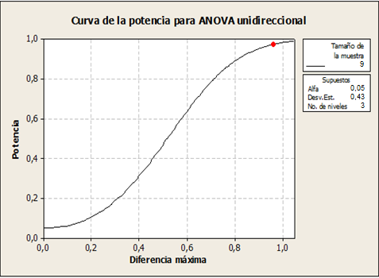

FIGURA 4. 1. CURVA DE POTENCIA PARA ANOVA UNIDIRECCIONAL

**FUENTE:** MINITAB 16.

La gráfica muestra que para nuestra experimentación fue necesario n= 9, las cuales serán las replicas por cada tratamiento, y el porcentaje de confianza 95% (α=0.05) con una desviación estándar de 0.43.

## 4.2. Análisis sensorial del licor obtenido en los diferentes experimentos.

El modelo correspondiente al análisis sensorial para cada licor, esta dado por la siguiente ecuación:

$$y_{k(ij)}= µ+ T_{i}+ J_{j}+ε_{k(ij)}$$

Donde yk(ij) es la variable de respuesta, es decir cada una de las características sensoriales evaluadas en la prueba sensorial del licor de cacao, μ es un parámetro para todos los tratamientos llamado la media general.

Ti: Es el efecto del tratamiento enzimático. Los cuales se han denominado como Blanco, perteneciente a la experimentación sin adición enzimática; PPO, polifenoloxidasa proveniente de la piña; Prozyn, y una con adición enzimática de acción endo/exopeptidica.

Jj: Es el efecto del juez entrenado. El panel sensorial estuvo conformado por 7 jueces entrenados, cantidad mínima para obtener resultados veraces (ANDALZÚA-MORALES, 1994).

εk(ij) corresponde al error que incorpora todas la fuentes de variabilidad en el experimento.

Las hipótesis evaluadas son:

Ho1: μ1=μ2=μ3 = 0 vs Hi1: μ1=μ2=μ3 ≠ 0

Ho2: J= 0 vs Hi2: J≠ 0

Es decir que para la primera hipótesis se evaluará si, por lo menos un tratamiento tiene diferencia significativa. Y la segunda hipótesis evaluará si existió alguna discrepancia proveniente de algún juez con diferencia significativa del resto del panel.

## 4.3. Recopilación de datos estadísticos.

Para la recopilación de datos se midieron características sensoriales como Aroma a Cacao, Intensidad Aromática, Acidez, Aroma a Fruta Fresca, Aroma a Fruta Confitada, Aroma Floral, Aroma Típico a Chocolate, Aroma a Frutos Secos, Amargor y Astringencia, VER APÉNDICE B. Adicionalmente se evaluó el nivel de preferencia por cada uno de los tratamientos con la finalidad de escoger el tratamiento que otorgue mejores características sensoriales.

Características Sensoriales por Tratamiento Enzimático

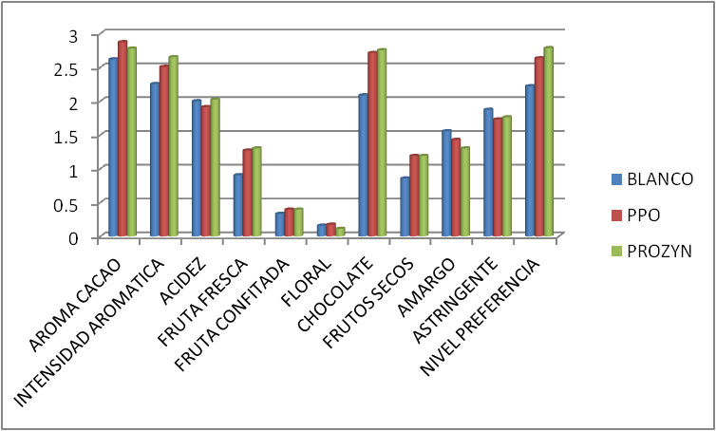

FIGURA 4. 2. RESUMEN DE CARACTERÍSTICAS SENSORIALES POR TRATAMIENTO

En la gráfica anterior se mostró un resumen con los promedios obtenidos en las evaluaciones sensoriales por cada licor de cacao. Cada muestra fue rotulada con una codificación de tres dígitos tomada al azar, para el grafico se considera a Blanco, como el tratamiento sin adición enzimática, PPO como la polifenoloxidasa, y Prozyn corresponde a la enzima con actividad endo/exopeptídica. Las características sensoriales negativas a considerar fueron la acidez, amargor y astringencia en donde se puede observar que descendieron en relación al blanco. Mientras que los demás atributos tuvieron mejorías en comparación al CCN51 sin tratamiento enzimático (blanco).

Esto demuestra a grandes rasgos la hipótesis en la que existe un mejoramiento de las características sensoriales del cacao en estudio. Sin embargo, para validar la información se deberá concluir estadísticamente si existió diferencia significativa entre cada tratamiento.

## 4.4. Análisis de Varianza (ANOVA).

Para analizar los resultados de las degustaciones de las diferentes muestras se aplica el análisis de varianza de dos vías. A continuación se detalla los resultados obtenidos:

*Aroma Cacao*

TABLA 12

MODELO LINEAL GENERAL: AROMA CACAO VS TRATAMIENTO JUEZ

|  |  |  |  |
| --- | --- | --- | --- |
| Factor | Tipo | Niveles | Valores |
| Tratamiento | Fijo | 3 | 1. 2. 3 |
| Juez | Fijo | 7 | 1. 2. 3. 4. 5. 6. 7 |

**FUENTE:** MINITAB 16

**ELABORADO POR:** Navia & Pazmiño, 2012

Para la tabla 12, se muestran el número de tratamientos realizados y la cantidad de jueces entrenados en la experimentación. Mientras tanto el análisis de varianza para **Aroma a Cacao**, se utilizó SC ajustada para pruebas. Ver tabla 13.

TABLA 13

ANÁLISIS DE VARIANZA PARA AROMA A CACAO

|  |  |  |  |  |  |  |
| --- | --- | --- | --- | --- | --- | --- |
| Fuente | GL | SC Sec. | SC Ajust. | CM Ajust. | F | P |
| Tratamiento | 2 | 2,07 | 2,07 | 1,03 | 2,46 | 0,088 |
| Juez | 6 | 0,80 | 0,80 | 0,1340 | 0,32 | 0,927 |
| Error | 180 | 75,92 | 75,92 | 0,4218 |  |  |
| Total | 188 | 78,80 |  |  |  |  |

**FUENTE:** MINITAB 16

**ELABORADO POR:** Navia & Pazmiño, 2012

Con un valor p mayor a 0.05 (p=0.003) se puede decir que existe evidencia estadística suficiente para no rechazar la hipótesis nula (Ho1), por lo tanto se favorece a la hipótesis alterna (Hi1), que indica que ningún tratamiento es diferente.

Para todas las corridas analizadas se observó que en la segunda Hipótesis nula; Existe suficiente evidencia estadística con un nivel de confianza del 95% para no rechazar Ho: J=0, es decir que no existió diferencia significativa entre los resultados de los jueces. Por lo tanto la decisión de ellos fue constante en cada evaluación sensorial, por lo que se optará en obviar los resultados entre cada modelo lineal general propuesto para dicho caso.

*Intensidad Aromática*

Análisis de varianza para **intensidad**, utilizando SC ajustada para pruebas. Ver tabla 14.

TABLA 14

ANÁLISIS DE VARIANZA PARA INTENSIDAD AROMÁTICA

|  |  |  |  |  |  |  |
| --- | --- | --- | --- | --- | --- | --- |
| Fuente | GL | SC Sec. | SC Ajust. | CM Ajust. | F | P |
| Tratamiento | 2 | 5,08 | 5,08 | 2,5 | 5,62 | 0,004 |
| Juez | 6 | 4,42 | 4,42 | 0,4532 | 1,63 | 0,142 |
| Error | 180 | 81,57 | 81,57 | 0,4532 |  |  |
| Total | 188 | 91,08 |  |  |  |  |

**FUENTE:** MINITAB 16

**ELABORADO POR:** Navia & Pazmiño, 2012

Con un valor p menor a 0.05 (p=0.004) se puede decir que existe evidencia estadística suficiente para rechazar la hipótesis nula (Ho1), por lo tanto se favorece la hipótesis alterna (Hi1), que indica que por lo menos un tratamiento es diferente.

Agrupar información utilizando el método de Tukey y una confianza de 95,0%. Ver Tabla 15.

TABLA 15

COMPARACIÓN DE TUKEY EN INTENSIDAD AROMÁTICA

|  |  |  |  |
| --- | --- | --- | --- |
| Tratamiento | N | Media | Agrupación |
| Prozyn | 63 | 2,7 | A |
| PPO | 63 | 2,5 | A B |
| Blanco | 63 | 2,3 | B |

**FUENTE:** MINITAB 16

**ELABORADO POR:** Navia & Pazmiño, 2012

Las medias que no comparten una letra son significativamente diferentes, es decir, que la enzima exo/endopeptídica Prozyn tiene diferencia significativa con respecto al blanco. Sin embargo no hay diferencia frente al tratamiento con PPO. Esta diferencia se debe a que la intensidad es potenciada al existir precursores aromáticos, que fueron expuestos por la actividad endopeptídica de dicha enzima.

Acidez

Análisis de varianza para **acidez**, utilizando SC ajustada para pruebas

TABLA 16

ANÁLISIS DE VARIANZA PARA ACIDEZ

|  |  |  |  |  |  |  |
| --- | --- | --- | --- | --- | --- | --- |
| Fuente | GL | SC Sec. | SC Ajust. | CM Ajust. | F | P |
| Tratamiento | 2 | 0,4312 | 0,4312 | 0,21 | 0,24 | 0,786 |
| Juez | 6 | 7,6 | 7,6 | 1,26 | 1,42 | 0,210 |
| Error | 180 | 160,88 | 160,88 | 0,89 |  |  |
| Total | 188 | 168,91 |  |  |  |  |

**FUENTE:** MINITAB 16

**ELABORADO POR:** Navia & Pazmiño, 2012

Con un valor p mayor a 0.05 (p=0.786), Ver Tabla 16, se puede decir que existe evidencia estadística suficiente para no rechazar la hipótesis nula (Ho1), que indica que todos los tratamientos son similares con respecto a la acidez. Esto se dió seguramente al correcto escurrido realizado durante la fermentación entre las primeras 48 horas, lo que como consecuencia redujo azúcares de la pulpa que no permitieron la elevada concentración de ácidos.

*Aroma Fruta Fresca*

Análisis de varianza para aroma a **fruta fresca**, utilizando SC ajustada para pruebas. Ver Tabla 17.

TABLA 17

ANÁLISIS DE VARIANZA PARA AROMA A FRUTA FRESCA

|  |  |  |  |  |  |  |
| --- | --- | --- | --- | --- | --- | --- |
| Fuente | GL | SC Sec. | SC Ajust. | CM Ajust. | F | P |
| Tratamiento | 2 | 6,12 | 6,12 | 3,0635 | 5,59 | 0,004 |
| Juez | 6 | 10,42 | 10,42 | 1,73 | 3,17 | 0,088 |
| Error | 180 | 98,68 | 98,68 | 0,54 |  |  |
| Total | 188 | 115.23 |  |  |  |  |

**FUENTE:** MINITAB 16

**ELABORADO POR:** Navia & Pazmiño, 2012

Con un valor p menor a 0.05 (p=0.004) se puede decir que existe evidencia estadística suficiente para rechazar la hipótesis nula (Ho1), por lo tanto, se favorece la hipótesis alterna (Hi1), que indica que por lo menos un tratamiento es diferente.

Agrupar información utilizando el método de Tukey y una confianza de 95,0%. Ver Tabla 18.

TABLA 18

COMPARACIÓN DE TUKEY EN AROMA A FRUTA FRESCA

|  |  |  |  |
| --- | --- | --- | --- |
| Tratamiento | N | Media | Agrupación |
| Prozyn | 63 | 1,3 | A |
| PPO | 63 | 1,3 | A |
| Blanco | 63 | 0,9 | B |

**FUENTE:** MINITAB 16

**ELABORADO POR:** Navia & Pazmiño, 2012

Las medias que no comparten una letra son significativamente diferentes, es decir, que la enzima endo/exopeptídica Prozyn y PPO, son significativamente diferentes en comparación al blanco. Es decir que las enzimas que poseen la agrupación “A”, desarrollaron compuestos esteáricos, como etilacetato para el caso de PPO, que según (RODRIGUEZ-CAMPOS, 2011) es el tipo de éster asociado a notas con sabor a piña, resultados que fueron evidentes para algunos jueces de la experimentación al comentar repetidamente que existía ligero sabor a piña dentro de la muestra perteneciente a PPO. Mientras que para Prozyn ACULEY 2010, citado por RODRIGUEZ-CAMPOS, 2011, comenta que también pueden existir otros esteres que brindan aromas de fruta fresca, como lo es 2 fenil etil acetato y 3 metil – 1 - butanol acetato, los cuales intervienen en este tipo de notas de fruta fresca. Sin embargo, es conveniente evitar la esterificación de amil alcoholes a amil acetatos, debido a que la presencia de estos compuestos junto con metil - 1 – butanol son considerados índices de defectos en este tipo de aromas. (OBERPARLEITER & ZIEGLEDER, 1997) citado por RODRIGUEZ – CAMPOS 2011. Es así que aunque el tratamiento con PPO presente aromas a notas de piña, los jueces prefirieron características más generalizadas a fruta fresca sin que prevalezca el aroma específico a piña.

*Aroma Fruta Confitada*

Análisis de varianza para aroma a **fruta confitada**, utilizando SC ajustada para pruebas. Ver Tabla 19.

TABLA 19

ANÁLISIS DE VARIANZA PARA AROMA A FRUTA CONFITADA

|  |  |  |  |  |  |  |
| --- | --- | --- | --- | --- | --- | --- |
| Fuente | GL | SC Sec. | SC Ajust. | CM Ajust. | F | P |
| Tratamiento | 2 | 0,1693 | 0,1693 | 0,0847 | 0,20 | 0,822 |
| Juez | 6 | 4,62 | 4,62 | 0,77 | 1,79 | 0,104 |
| Error | 180 | 77,53 | 77,53 | 0,4307 |  |  |
| Total | 188 | 82,328 |  |  |  |  |

**FUENTE:** MINITAB 16

**ELABORADO POR:** Navia & Pazmiño, 2012

Con un valor p mayor a 0.005 (p=0.822) se puede decir que existe evidencia estadística suficiente para no rechazar la hipótesis nula (Ho1), por lo tanto no existe diferencia significativa entre los tratamientos con respecto al sabor de fruta confitada.

*Aroma Floral*

Análisis de varianza para aroma **floral**, utilizando SC ajustada para pruebas. Ver Tabla 20.

TABLA 20

ANÁLISIS DE VARIANZA PARA AROMA FLORAL

|  |  |  |  |  |  |  |
| --- | --- | --- | --- | --- | --- | --- |
| Fuente | GL | SC Sec. | SC Ajust. | CM Ajust. | F | P |
| Tratamiento | 2 | 0,1376 | 0,1376 | 0,0688 | 0,29 | 0,747 |
| Juez | 6 | 3,25 | 3,25 | 0,5432 | 2,30 | 0,036 |
| Error | 180 | 42,45 | 42,45 | 0,2359 |  |  |
| Total | 188 | 45,85 |  |  |  |  |

**FUENTE:** MINITAB 16

**ELABORADO POR:** Navia & Pazmiño, 2012

Con un valor p mayor a 0.05 (p=0.747) se puede decir que existe evidencia estadística suficiente para no rechazar la hipótesis nula (Ho1), por lo tanto no existe diferencia significativa entre los tratamientos con respecto al sabor floral.

*Sabor a Chocolate*

Análisis de varianza para **Sabor a** **Chocolate**, utilizando SC ajustada para pruebas. Ver Tabla 21.

TABLA 21

ANÁLISIS DE VARIANZA PARA SABOR A CHOCOLATE

|  |  |  |  |  |  |  |
| --- | --- | --- | --- | --- | --- | --- |
| Fuente | GL | SC Sec. | SC Ajust. | CM Ajust. | F | P |
| Tratamiento | 2 | 17,62 | 17,62 | 8,81 | 17,83 | 0,000 |
| Juez | 6 | 1,09 | 1,09 | 0,1821 | 0,37 | 0,898 |
| Error | 180 | 88,97 | 88,97 | 0,4943 |  |  |
| Total | 188 | 107,68 |  |  |  |  |

**FUENTE:** MINITAB 16

**ELABORADO POR:** Navia & Pazmiño, 2012

Con un valor p menor a 0.005 (p=0.000) se puede decir que existe evidencia estadística suficiente para rechazar la hipótesis nula (Ho1), por lo tanto se favorece la hipótesis alterna (Hi1), que indica que por lo menos un tratamiento es diferente.

Agrupar información utilizando el método de Tukey y una confianza de 95,0%. Ver Tabla 21.

TABLA 22

COMPARACIÓN DE TUKEY PARA SABOR A CHOCOLATE

|  |  |  |  |
| --- | --- | --- | --- |
| Tratamiento | N | Media | Agrupación |
| Prozyn | 63 | 2,8 | A |
| PPO | 63 | 2,7 | A |
| Blanco | 63 | 2,1 | B |

**FUENTE:** MINITAB 16

**ELABORADO POR:** Navia & Pazmiño, 2012

Las medias que no comparten una letra son significativamente diferentes, es decir, que todos los tratamientos son significativamente diferentes frente al blanco con respecto al sabor típico de chocolate. Esto se debe a que las enzimas potenciaron el desarrollo del grupo de pirazinas, con compuestos como tetrametilpirazina, trimetilpirazina y 2,3-dimetilpirazina. (RAMLI 2006, citado por RODRIGUEZ-CAMPOS, 2011), siendo el de mayor relevancia el tetrametilpirazina por ser uno de los principales componentes en el aroma de cacao, y también al ser responsable de sabores a frutos secos. (AFOAKWA, 2009).

*Aroma Fruta Seca*

Análisis de varianza para aroma a **fruta seca**, utilizando SC ajustada para pruebas. Ver Tabla 23.

TABLA 23

ANÁLISIS DE VARIANZA PARA AROMA A FRUTA SECA

|  |  |  |  |  |  |  |
| --- | --- | --- | --- | --- | --- | --- |
| Fuente | GL | SC Sec. | SC Ajust. | CM Ajust. | F | P |
| Tratamiento | 2 | 4,67 | 4,67 | 2,33 | 4, | 0,020 |
| Juez | 6 | 4,254 | 4,254 | 0,709 | 1,22 | 0,300 |
| Error | 180 | 104,89 | 104,89 | 0,5827 |  |  |
| Total | 188 | 113,80 |  |  |  |  |

**FUENTE:** MINITAB 16

**ELABORADO POR:** Navia & Pazmiño, 2012

Con un valor p menor a 0.05 (p=0.020) se puede decir que existe evidencia estadística suficiente para rechazar la hipótesis nula (Ho1), por lo tanto se favorece la hipótesis alterna (Hi1), que indica que por lo menos un tratamiento es diferente.

Agrupar información utilizando el método de Tukey y una confianza de 95,0%. Ver Tabla 24.

TABLA 24

COMPARACIÓN DE TUKEY PARA AROMA A FRUTA SECA.

|  |  |  |  |
| --- | --- | --- | --- |
| Tratamiento | N | Media | Agrupación |
| Prozyn | 63 | 1,2 | A |
| PPO | 63 | 1,2 | A |
| Blanco | 63 | 0,9 | B |

**FUENTE:** MINITAB 16

**ELABORADO POR:** Navia & Pazmiño, 2012

Las medias que no comparten una letra son significativamente diferentes, es decir, que ambos tratamientos enzimáticos tienen diferencia significativa frente al blanco con respecto al sabor de fruta seca. Como se mencionó anteriormente en el resultado de Chocolate, el mismo compuesto tetrametilpirazina, es responsable de la producción de aromas a chocolate y está íntimamente relacionado a la producción de notas de fruta seca; por lo que tiene sentido que, la enzima que obtuvo mejor calificación en notas de chocolate, sea la que posea elevados toques de frutos secos.

*Amargo*

Análisis de varianza para **amargo**, utilizando SC ajustada para pruebas. Ver tabla 25.

TABLA 25

ANÁLISIS DE VARIANZA PARA AMARGO

|  |  |  |  |  |  |  |
| --- | --- | --- | --- | --- | --- | --- |
| Fuente | GL | SC Sec. | SC Ajust. | CM Ajust. | F | P |
| Tratamiento | 2 | 2,014 | 2,014 | 1,0159 | 3,31 | 0,039 |
| Juez | 6 | 8,95 | 8,95 | 1,49 | 1,86 | 0,088 |
| Error | 180 | 55,30 | 55,30 | 0,3072 |  |  |
| Total | 188 | 66,28 |  |  |  |  |

**FUENTE:** MINITAB 16

**ELABORADO POR:** Navia & Pazmiño, 2012

Con un valor p mayor a 0.05 (p=0.039) se puede decir que existe evidencia estadística suficiente para rechazar la hipótesis nula (Ho1), por lo tanto existe diferencia significativa entre los tratamientos con respecto al amargor.

Agrupar información utilizando el método de Tukey y una confianza de 95,0%. Ver Tabla 26.

TABLA 26

COMPARACIÓN DE TUKEY PARA AMARGO

|  |  |  |  |
| --- | --- | --- | --- |
| Tratamiento | N | Media | Agrupación |
| Prozyn | 63 | 1,3 | A |
| PPO | 63 | 1,4 | A |
| Blanco | 63 | 1,6 | B |

**FUENTE:** MINITAB 16

**ELABORADO POR:** Navia & Pazmiño, 2012

Las medias que no comparten una letra son significativamente diferentes, es decir, que ambos tratamientos enzimáticos tienen diferencia significativa frente al blanco con respecto al amargor, concluyendo que el tratamiento Prozyn y su actividad exopeptídica degradó péptidos amargos, los cuales poseen aminoácidos terminales hidrofóbicos, que comúnmente generan este tipo de características. Mientras que la PPO logró solubilizar en agua estos compuestos, disminuyendo así el amargor en relación al Blanco.

*Astringencia*

Análisis de varianza para **astringencia**, utilizando SC ajustada para pruebas. Ver Tabla 27.

TABLA 27

ANÁLISIS DE VARIANZA PARA ASTRINGENCIA

|  |  |  |  |  |  |  |
| --- | --- | --- | --- | --- | --- | --- |
| Fuente | GL | SC Sec. | SC Ajust. | CM Ajust. | F | P |
| Tratamiento | 2 | 0,709 | 0,709 | 0,3545 | 0,86 | 0,424 |
| Juez | 6 | 12,86 | 12,86 | 2,1446 | 1,22 | 0,300 |
| Error | 180 | 73,95 | 73,95 | 0,4109 |  |  |
| Total | 188 | 87,53 |  |  |  |  |

**FUENTE:** MINITAB 16

**ELABORADO POR:** Navia & Pazmiño, 2012

Con un valor p mayor a 0.05 (p=0.424) se puede decir que existe evidencia estadística suficiente para no rechazar la hipótesis nula (Ho1), por lo tanto no existe diferencia significativa entre los tratamientos con respecto a la astringencia.

*Nivel de preferencia*

Análisis de varianza para **Nivel de preferencia**, utilizando SC ajustada para pruebas. Ver Tabla 28.

TABLA 28

ANÁLISIS DE VARIANZA PARA NIVEL DE PREFERENCIA

|  |  |  |  |  |  |  |
| --- | --- | --- | --- | --- | --- | --- |
| Fuente | GL | SC Sec. | SC Ajust. | CM Ajust. | F | P |
| Tratamiento | 2 | 10,72 | 10,72 | 5,3611 | 14,97 | 0,000 |
| Juez | 6 | 0,904 | 0,904 | 0,1508 | 0,42 | 0,864 |
| Error | 180 | 64,44 | 64,44 | 0,358 |  |  |
| Total | 188 | 76,07 |  |  |  |  |

**FUENTE:** MINITAB 16

**ELABORADO POR:** Navia & Pazmiño, 2012

Con un valor p menor a 0.05 (p=0.000) se puede decir que existe evidencia estadística suficiente para rechazar la hipótesis nula (Ho1), por lo tanto se favorece la hipótesis aterna (Hi1), que indica que por lo menos un tratamiento es diferente.

Agrupar información utilizando el método de Tukey y una confianza de 95,0%. Ver Tabla 29.

TABLA 29

COMPARACIÓN DE TUKEY PARA NIVEL DE PREFERENCIA

|  |  |  |  |
| --- | --- | --- | --- |
| Tratamiento | N | Media | Agrupación |
| Prozyn | 63 | 2,8 | B |
| PPO | 63 | 2,6 | B |
| Blanco | 63 | 2,2 | C |

**FUENTE:** MINITAB 16

**ELABORADO POR:** Navia & Pazmiño, 2012

Las medias que no comparten una letra son significativamente diferentes, es decir, que la enzima endo/exopeptídica Prozyn y PPO, no son significativamente diferentes entre ellas, pero sí en comparación al blanco. El nivel de preferencia, según los jueces se da una vez que el licor de cacao presente la mayor intensidad y sabor a chocolate junto a una baja acidez, amargor y astringencia, estas características son las más predominantes al momento de calificar un licor, ya que mediante un alto nivel de chocolate lo hace apetecible; por tal motivo, el nivel de preferencia está relacionado a los resultados obtenidos en el análisis de varianza para el sabor de chocolate, en donde Prozyn posee la mayor media siendo éste el mejor tratamiento frente a los restantes.

# CAPÍTULO 5

# 5. ANÁLISIS DE RESULTADOS

## 5.1. Rendimientos de cada tratamiento

Para cada tratamiento se midieron los pesos iniciales y finales para obtener el porcentaje de rendimiento en cada tratamiento. A continuación en la tabla 30 se detallarán los resultados obtenidos.

TABLA 30

RENDIMIENTO DE GRANOS FERMENTADOS

|  |  |  |  |
| --- | --- | --- | --- |
| **Prom** | **PPO (kg)** | **Blanco (kg)** | **Prozyn (kg)** |
| 1 día | 50 | 50 | 50 |
| 5 día | 36 | 33.2 | 35.6 |
| **Rend. (%)** | 72 | 66.4 | 71.2 |

**ELABORADO POR:** Navia & Pazmiño, 2012

Se observa que existe un aumento del rendimiento en ambos tratamientos, el aumento de peso en la masa final del tratamiento PPO, posiblemente se debe a los trozos de piñas que permanecieron como impurezas en la masa (Ver Tabla 9). Mientras que el tratamiento con enzima endo/exopeptídica posee un rendimiento del 71.2%, la diferencia con el blanco radica en que probablemente se crean enlaces disulfuros que permiten un mejor ensamblaje entre estructuras internas de la almendra y se dificulta la expulsión de agua, y finalmente se muestra el blanco con un rendimiento menor. Con esto se deseó comprobar, si hubiese existido alguna desventaja en realizar una fermentación poco productiva de las que normalmente se obtienen sin tratamientos enzimáticos.

## 5.2. Perfil sensorial del mejor tratamiento

Para el perfil sensorial se establece que el tratamiento Prozyn con actividad endo/exopeptídica es el que otorga mejores cualidades sensoriales, a continuación se muestra las características promediadas las cuales resaltaron a lo largo de las cataciones. Estos atributos serán mostrados junto al perfil sensorial del cacao fino de aroma “Nacional” y el Blanco.

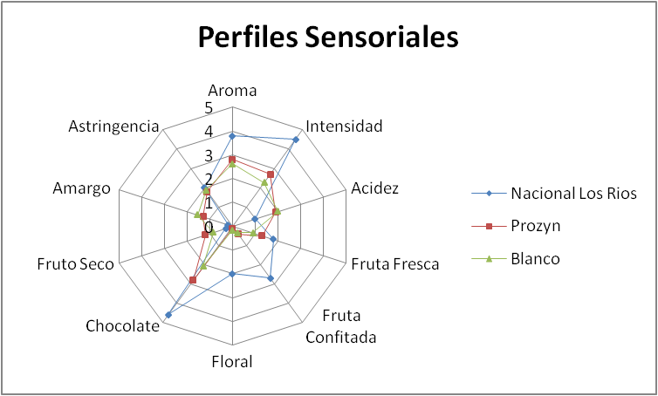

FIGURA 5. 1. RESUMEN DE PERFILES SENSORIALES

Se observa que, aunque no se llegaron a las características sensoriales del cacao Nacional de Los Ríos; sin embargo, existe una mejoría con respecto a la acidez, intensidad, astringencia sabor a chocolate y frutos secos, aspectos que en conclusión otorgan un nivel de preferencia más alto en comparación al tratamiento sin adición enzimática.

## 5.3. Relación de evaluación sensorial y acidez titulable.

Para validar de alguna forma la acidez otorgada por los jueces con respecto a este parámetro, se midió a nivel de laboratorio la acidez titulable. A continuación los resultados obtenidos y comparados para cada tratamiento en la Tabla 31.

TABLA 31

ACIDEZ (mg/100)

|  |  |  |  |
| --- | --- | --- | --- |
| **#** | **Blanco** | **PPO** | **Prozyn** |
| 2 | 3.51 | 3.51 | 4.29 |
| 3 | 3.12 | 3.51 | 2.73 |
| 4 | 3.51 | 1.95 | 3.12 |
| 5 | 3.51 | 3.12 | 3.12 |
| 6 | 3.12 | 1.95 | 2.34 |
| 7 | 1.95 | 2.73 | 2.34 |
| 8 | 2.73 | 2.15 | 2.34 |
| 9 | 2.73 | 3.12 | 3.12 |
| Promedio | 3.02 ± 0.29 | 2.75±0.43 | 2.92±0.43 |

**ELABORADO POR:** Navia & Pazmiño, 2012

TABLA 32

RESULTADOS DE ACIDEZ DE LAS EVALUACIONES SENSORIALES

|  |  |  |  |
| --- | --- | --- | --- |
| **#** | **Blanco** | **PPO** | **Prozyn** |
| 2 | 2.4 | 2.14 | 2.42 |
| 3 | 1.85 | 1.57 | 1.85 |
| 4 | 1.71 | 2.85 | 1.57 |
| 5 | 1.57 | 1 | 2.42 |
| 6 | 1.71 | 1.42 | 1.35 |
| 7 | 1.92 | 1.71 | 1.28 |
| 8 | 2 | 1.71 | 1.71 |
| 9 | 1.28 | 1.42 | 2.28 |
| Promedio | 1.8±0.1 | 1.72±0.3 | 1.86±0.21 |

**ELABORADO POR:** Navia & Pazmiño, 2012

En la Tabla 32, se observa que aunque el tratamiento con menor valor de acidez pertenece al tratamiento con PPO, tanto en acidez titulable y acidez sensorial, no necesariamente es un indicativo de mejores características sensoriales, ya que para el caso del tratamiento con la endo/exopeptidasa (Prozyn), al obtener un valor más alto de acidez sensorial y titulable, la producción de precursores aromáticos, opaca este defecto aumentando así el nivel de preferencia por encima de ambos tratamientos. Concluyendo que valores mayores a 3.51 mg/100ml de acidez titulable se asemejan a valores de acidez sensorial cercanos a 3, los cuales dejan de ser aceptables y disminuyen el nivel de preferencia en una prueba hedónica de 5 niveles.

## 

## 5.4. Formulación para el mejor tratamiento enzimático.

Siendo el mejor tratamiento el de adición enzimática con acción endo/exopeptídica, se procede a detallar el porcentaje de enzima añadido por cada 50 kg.

$$50kg×14\%=7kg$$

En donde los 50 kg es la masa inicial de cacao fresco CCN51 con un valor °Brix, el porcentaje de proteína está representado por el 14%, dando como resultado 7 kg de proteína.

Según la experimentación de (DA SILVA, 2001) recomienda un porcentaje del 0,5 – 0,75 % en base a la cantidad de proteína. Por lo tanto se obtiene el siguiente resultado final.

$$7kg Prot ×0.5\%=35 g de Enzima$$

# CAPÍTULO 6

# 6. CONCLUSIONES Y RECOMENDACIONES

El sistema de adición enzimática en las semillas de cacao de CCN51 en baba durante la fermentación, mostró diferencia significativa en las características sensoriales evaluadas en licor de cacao. Las dos enzimas estudiadas fueron: polifenoloxidasa de piña y una proteolítica de origen fúngico con actividad endo/exopeptídica “Prozyn flavour”. Las cualidades como intensidad aromática, fruta fresca, sabor a chocolate, y fruta seca fueron superiores en las muestras tratadas al ser comparadas frente al blanco.

La astringencia del licor de cacao tratado con fermentación enzimática con polifenoloxidadas no presentó diferencia al blanco. Sin embargo, se evidenció diferencia significativa en los resultados de las evaluaciones sensoriales de amargor, el cual se redujo por la posible solubilización en agua de los polifenoles presente en las semillas de cacao.

En la evaluación sensorial descriptiva, se obtuvieron mejores resultados al adicionar la enzima con actividad endo/exopeptídica, Concluyendo que, la función de la enzima de degradar péptidos a aminoácidos libres origina mejores características sensoriales, que al ser potenciadas, incluso ayudan a enmascarar aspectos negativos como el nivel de amargor y acidez.

Los aromas a chocolate potenciados por la enzima endo/exopeptidica mostró un mayor nivel de preferencia de los jueces entrenados. Este aroma se debe a que se activan los precursores importantes del grupo de pirazinas, específicamente tetrametilpirazina, el cual es el más relevante por ser uno de los componentes que originan aromas a chocolate, y a su vez confiere notas de frutos secos, lo cual hace más agradable al licor de cacao.

Se recomienda el análisis de las temperaturas de tostado, con el objetivo de definir un mejor proceso y obtener un producto final con mejores características sensoriales. Durante la experimentación, las almendras fueron tostadas en un lapso de 20 minutos a 110 ºC por medio de un tostador rotatorio, siendo estas condiciones parte de la metodología básica para la catación del licor.

Se recomienda un mayor análisis para validar los resultados de rendimiento después de la etapa de secado, con el objetivo de observar si existiría una ventaja respecto al producir una fermentación con alto peso en sus almendras. Ya que en los resultados obtenidos mostraron que, el tratamiento con adición de la enzima Prozyn flavour ofrece un incremento cercano al 6% frente al blanco.

**APÉNDICE A**

**NORMA TÉCNICA ECUATORIANA NTE INEN 176.**

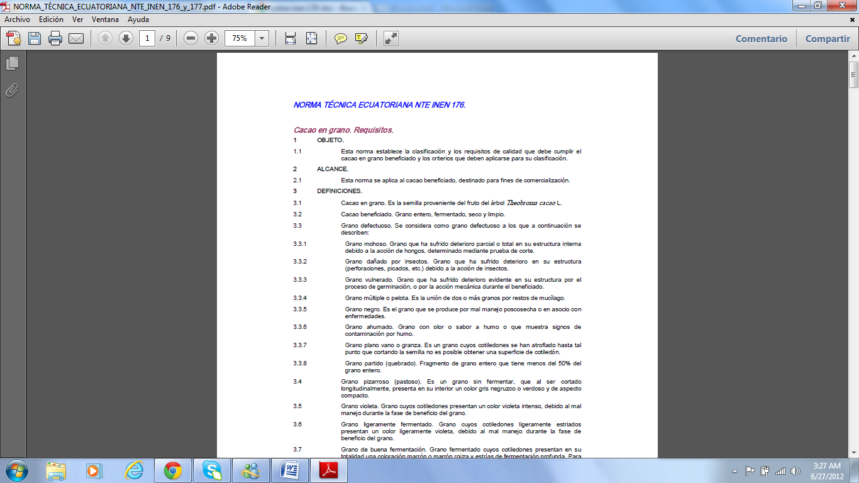

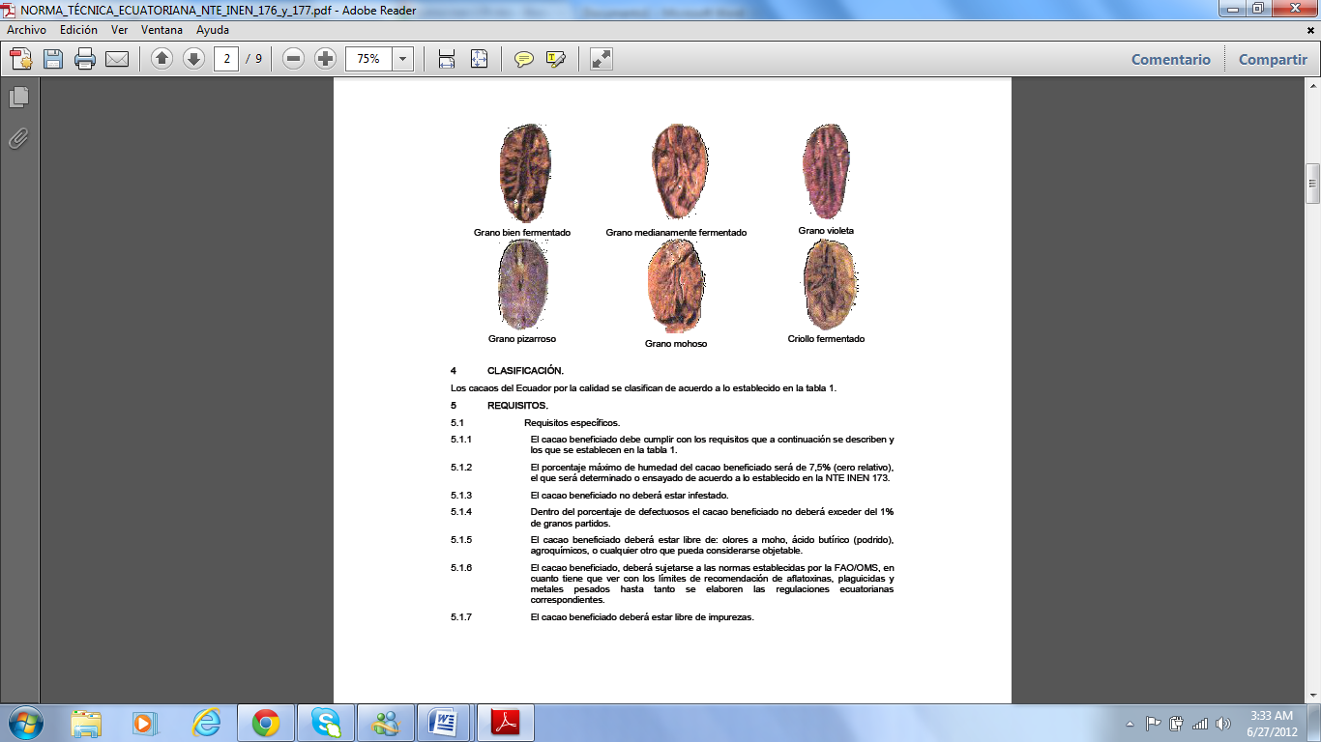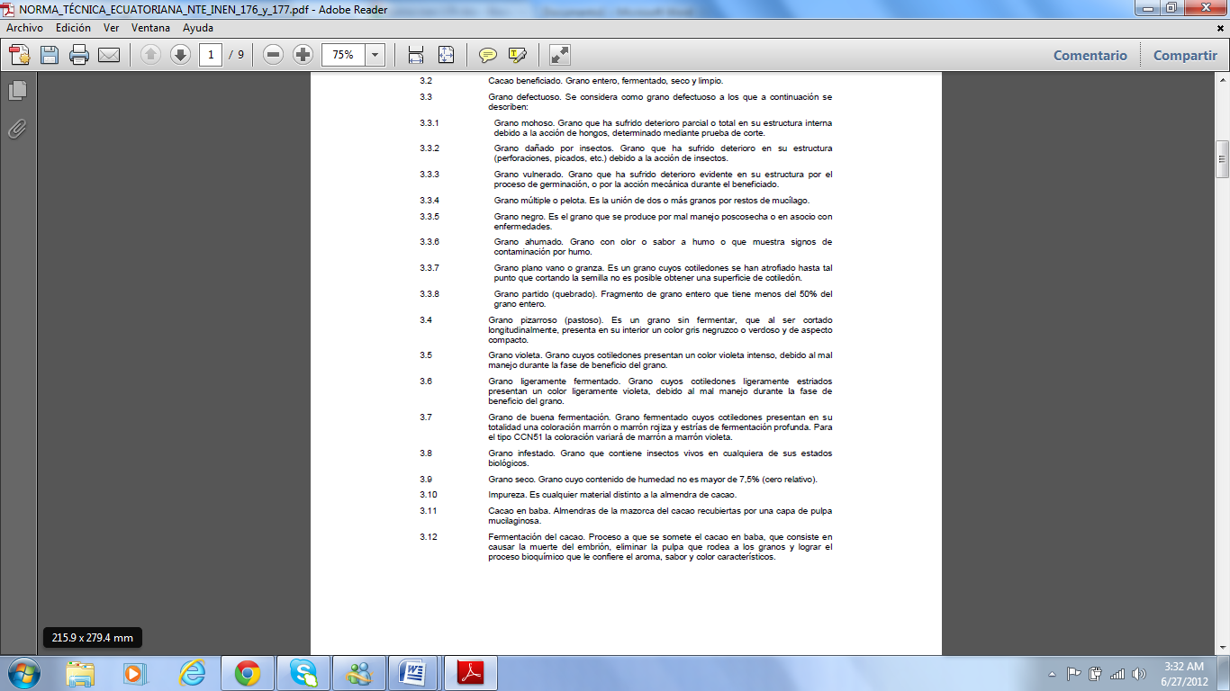

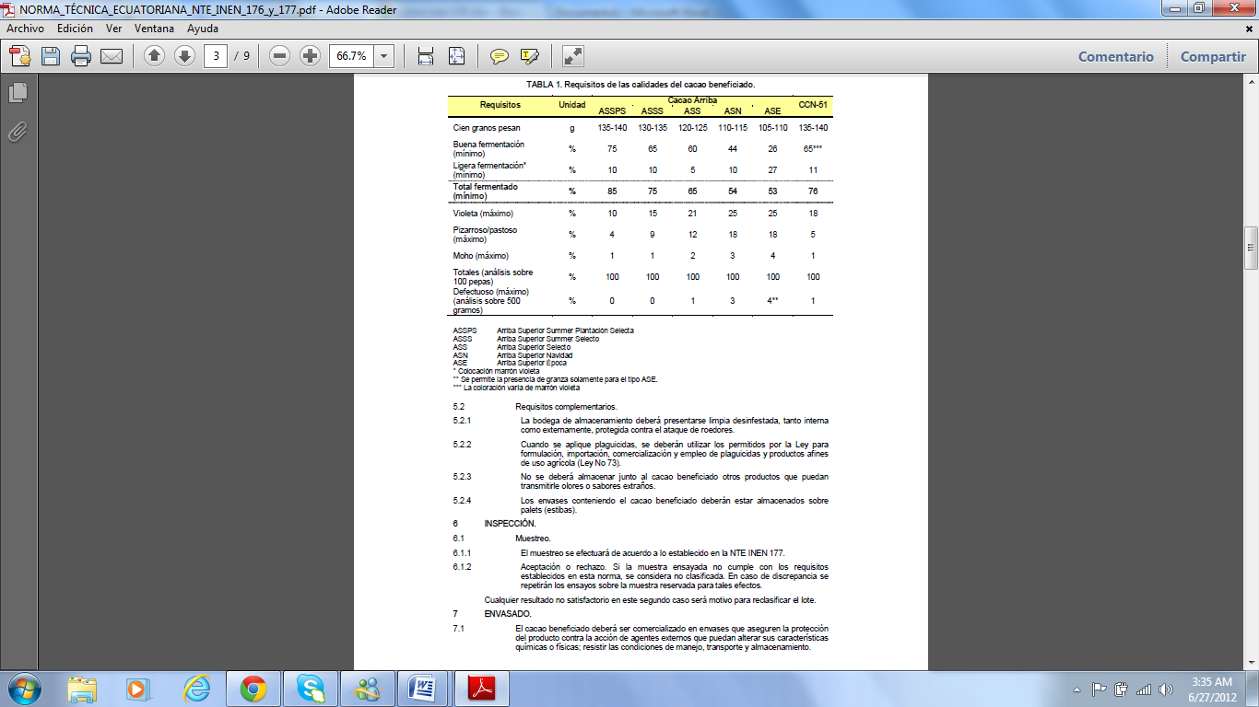

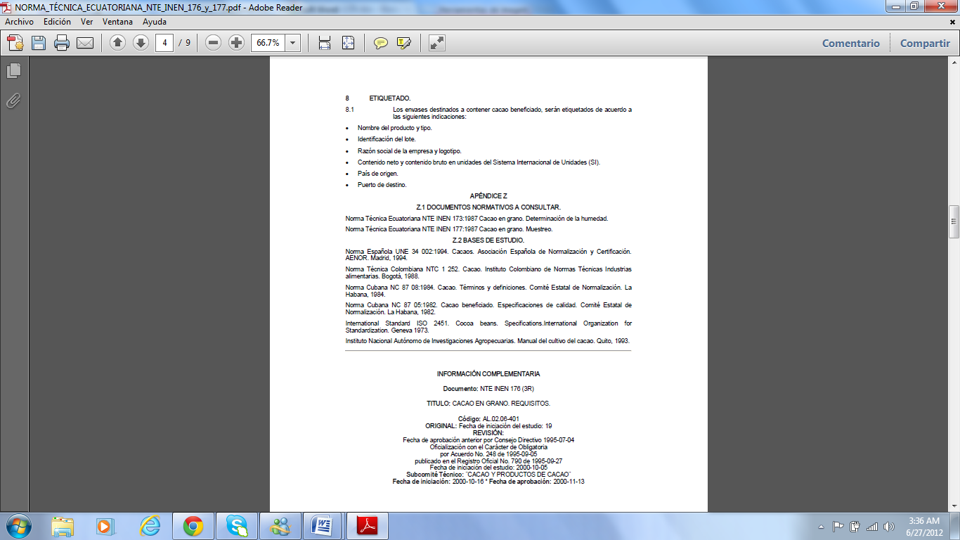

**APÉNDICE B**

**FICHA DE CATACIÓN**

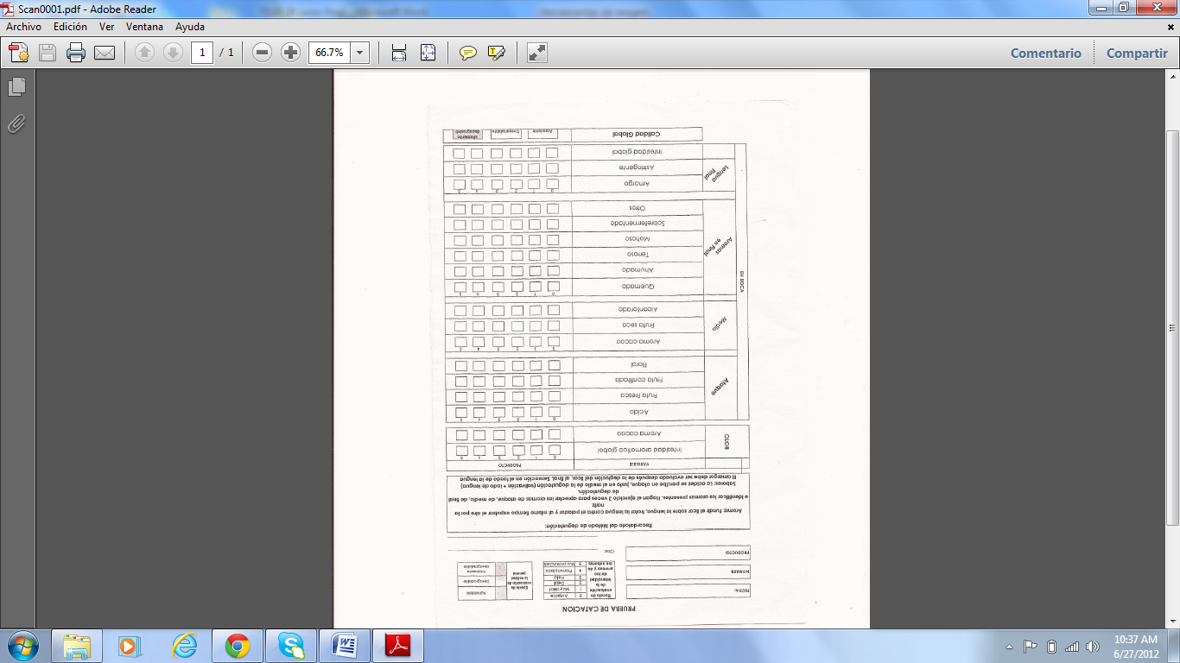

**BIBLIOGRAFÍA**

ANDALZÚA-MORALES ANTONIO, La evaluación sensorial de los alimentos en la teoría y la práctica, Editorial Acribia S.A., Zaragoza- España, 1994, Páginas: 70-74, 85-87, 134, 163-167.

ARDHANA M.; GRAHAM FLEET, The Microbial ecology of cocoa bean fermentations in Indonesia, Editorial Elsevier, Sidney-Australia, 2003.

ARPIDE JOSÉ, Los Tipos de Cacao. 2007, Disponible en: www.afuegolento.com.

BECKETT, Industrial Chocolate Manufacture and Use, Segunda Edición, 1994.

CALDERÓN L, Evaluación de los compuestos fenólicos del cacao *(Theobromacacao L.)* de tipo fino y ordinario de producción nacional durante la fermen-tación en relación a la calidad, (Tesis de Lic. En Química), Pontificia Universidad Católica del Ecuador, Quito-Ecuador, 2002, Pág. 114.

DA SILVA SOARES, “Estudo do melhoramento do sabor de cacau (Theobroma cacao L.) através de Ação Enzimática Durante a Fermentação”, (Doutorado, Facultade de Engenharia de alimentos Departamento de Tecnologia de Alimentos, Universidade estadual de Campinas, Campinas- Brasil), 2001.

DE LA MOTA IGNACIO, El Libro del Chocolate, Segunda Edición, 2008, Pág. 271.

DRUMMOND M, Relação entre o Grãu de torração do Cacau (Theobroma cacao L.) sua qualidade Nutricional e atributos Sensoriais, (Mestrado, Facultade de Engenharia de alimentos, Universidade estadual de Campinas, Campinas- Brasil,1998).

FEDERACIÓN NACIONAL DE CACAOTEROS (FEDECACAO), Caracterización Fisícoquímica Y Beneficio Del Grano De Cacao (Theobroma Cacao L.), Bogotá-Colombia, 2005.

FORSYTH W.; QUESNEL V., Cacao Glicosidase and color Changes During Fermentation , J.Sci. Food Agric, 1957.

FORSYTH W.; QUESNEL V., The Mecanism of Cacao curing, Advances in Enzymology and Related Subjects of Biochemistry, New York –United States of America, 1963, Pág. 457-459.

FORSYTH W.; QUESNEL V & ROBERTS J., The Interaction of Polyphenois and Proteins During Cacao Curing , J.Sci. Food Agric, 1958, Pág. 181-184.

GIL ÁNGEL, Tratado de Nutrición: Composición y Calidad Nutritiva de los Alimentos, Editorial Panamericana, Tomo II, España, Cap13, Pág. 357.

GUAMAN CONSUELO, “Estudio de Factibilidad para el Cultivo de CACAO CCN51 en la Parroquia Cristóbal Colon de la Ciudad de Santo Domingo de los Colorados y su Comercialización”, (Tesis, Facultad de Ciencias administrativas, Escuela Politécnica Nacional, 2007).

HANCOCK B. & FOWLER M., Cocoa Bean Production and transport, Primera Edición, Editorial Acribia, Zaragoza-España, 1988.

HANSEN C., DELOLMO M. & BURRI C., Enzyme Activities in Cocoa Beans During Fermentation, J.Sci. Food Agric, 1998, Pág. 273-281.

HERNANDEZ ALICIA, Evaluación del proceso de fermentación del cacao en Costa Rica, Segundo Programa, IICA-CIPRONA, Universidad de Costa Rica. 1990, Pág. 130-133.

INIAP, Boletín Técnico 135: Entorno Ambiental, Genética, Atributos de Calidad y Singularización del cacao en el Nororiente de la Provincia de Esmeraldas, Quevedo-Ecuador, 2009.

INIAP, Influencia del pre-secado de las almendras sobre la evolución del pH y porcentajes de fermentación durante la época seca en las variedades de cacao CCN-51 y Nacional, Pichilingue- Ecuador, 2007.

JIMENEZ S. & LUNA A., Fermentação de Cacau com Cultivos Puros de Levadura, Informe Técnico-CEPEC, Bahia- Brasil, 1969, Pág.63.

LAGUNES-GALVEZ, Study on the microflora anda biochemestry of cocoa fermentation in the Dominican Republic, International Journal of Food Microbiology, 2007.

LAJUS B., Estudo de alguns Aspectos da Tecnologia do Cacau, (Mestrado, Facultade de Ciências Farmacêuticas, Universidade de São Paulo, S ão Paulo-Brasil,1982).

LEFEBER TIMOTHY; NICHOLAS CAMU, On-farm implementation of a starter culture for improved cocoa bean fermentation and its influence on the flavor of chocolates produced thereof, Editorial Elsevier, Bélgica, 2011.

LIENDO ROGEL, El secado del cacao, INIA, Aragua-Venezuela, 2005.

LOPEZ A., Fermentation and Organoleptic Quality of Cacao as Affected by Partial Removal of Pulps Juices from the Beans Prior to curing, Theobroma, Vol 9, 1979, Pág. 25-37.

LOPEZ A. & DIMICK P., Enzymes Involved in Cocoa Curing, Food enzymology, Ireland: Elsevier Appllied Science, Vol 2, Cap. 25, 1991, Pág. 211-236.

LOPEZ A. & McDONALD C., Preliminary Test of a Simple and Inexpensive System for the Mechanical Aeration of box-Type Cacao fermentation, Revista Theobroma (Brasil), Vol 13, 1983, Pág. 233-248.

LOPEZ A. & QUESNEL V., Volatile Fatty Acid Production in Cacao Fermentation and the Effect on Chocolate Flavour, J.Sci. Food Agric, 1973, Pág. 319-324.

MAYER A., Polyphenol Oxidases in Plants-Recent progress, Phytochemestry, Vol 26, 1987, Pág. 11-20.

MINIFIE B., Chocolate, Cocoa, and Confectionery ,Science and Tecnology, Third Edition, New York-United States of America, 1989, Pág. 104.

MINISTERIO DE AGRICULTURA, Manual del Cultivo de Cacao, Programa para el Desarrollo de la Amazonia, Perú, 2004.

NIELSEN D.; TENIOLA O., The microbiology of Ghanaian cocoa fermentations analysed using culture-dependent and culture-independent methods, Editorial Elsevier, 2006.

PETTIPHER G., Analisys of Cocoa pulp and Formulation of a Standarsied Artificial Cocoa pulp medium, J.Sci. Food Agr, 1986, Pág. 297-309.

PRIMO EDUARDO, Química Orgánica Básica y Aplicada de la molécula a la industria, Editorial Reverté, España, Cap. 35, 2007.

PROECUADOR, MINISTERIO DE RELACIONES EXTERIORES, COMERCIO E INTEGRACIÓN. Análisis Sectorial de Cacao y Derivados, 2011.

QUINSAIGA EUGENIA & RIVEROS HERNANDO, Estudio De Caso: Denominación De Origen “Cacao Arriba”, Consultoría Realizada Para La FAO Y El IICA En El Marco Del Estudio Conjunto Sobre Los Productos De Calidad Vinculada Al Origen, Quito- Ecuador, 2007.

RIBEIRO N., Hidrólise enzimática produzida por fungos isolados do cacau em Fermentação, Agrotópica, Vol 2, Bahia-Brasil, 1990, Pág. 75-80.

RODRIGUEZ NILDA, Beneficio del cacao (Theobroma cacao L), 2006.

RODRGUEZ-CAMPOS J., Effect of fermentation time and drying temperature on volatile compounds in cocoa. Editorial Elsevier, México, 2011.

ROELOFSEN P., Fermetation Drying and Storage of Cocoa Beans, Advances in Food Research, 1958, Pág. 226-229.

ROHAN., El Beneficio del Cacao Bruto destinado al Mercado, FAO: Estudio Agropecuarios, 1964, Pág. 223.

SCHILLING RAPHAEL; LUIS REGALADO, Manual para el manejo de cosecha, postcosecha y clasificación de cacao, Tegucigalpa-Honduras, 2009.

SCHWAN., Microbiology of Cocoa Fermetation: A Study to Improve Quality, En: 12a Conferencia Internacional de Investigacion en Cacao, Salvador-Brasil,1996.

SCHAWN R.; ROSE A.;SILVA D. & VANETTI M, Influência da frequência e Intervalos de Revolvimentos sobre a Fermentção do Cacau e Qualidade do Chocolate, Informe Técnico, Bahia-Brasil, 1990, Pág. 22-31.

VOIGT J.;BIEHL B.; HEINRICHS H.; KAMARUDDIN S.; GAIM MARSONER G.& HUGI A., In Vitro Information of Cocoa Specific Aroma Precursors: Aroma- Related Peptides Generated from Cocoa Seed Protein by Cooperation of na Aspartic Endoprotease and a Carboxipeptidase, Food Chem, 1994, Pág.173-180.

WAKAO H., Estudio de la variación del contenido de alcaloides en cacao *(Theo-broma cacao L.)* de producción nacional durante el proceso de beneficio, (Tesis de Licenciatura en ciencias químicas, especialidad Química analítica, Pontificia Universidad Católica del Ecuador, Facultad de Ciencias Exactas, Quito-Ecuador, 2002), Pág. 91.

WHITAKER J.,Principles of Enzymology for the food Sciences, Series: Food Science and Technology, Vol 61, Segunda Edición, New York-United States of America, 1994.

WOLLGAST J. & ANKLAM E., Review on Polyphenols in Theobroma cacao L.: Changes in composition During the Manufacture of Chocolate and methodology for Identification and Quantification, Food Research International, Vol 33, 1995, Pág. 423-447.

WONG M.; DIMICK P.; HAMMERSTEDT R., Extraction and High Performance Liquid Chromatographic Enrichment of Polyphenol Oxidase from Theobroma Cacao sedes, Journal of food Science, Vol 55, 1990, Pág.1108-1111.

YOSHIMA M. & ITO Y., Decrease of astrigency of Cocoa beans by na Enzymatic Treatment, Nippon Shokuchin Kagaku Kogaku Kaishi, Vol 43, Pág.124-129.